**TRƯỜNG ĐẠI HỌC THỦY LỢI   
KHOA CÔNG NGHỆ THÔNG TIN**



**ĐỀ TÀI : PHÂN TÍCH VÀ THIẾT KẾ HỆ THỐNG WEBSITE BÁN HÀNG QUẦN ÁO**

**GIẢNG VIÊN: NGUYỄN VĂN NAM**

**THÀNH VIÊN: NGUYỄN THỊ THU HÀ**

**PHẠM THỊ HỒNG THẮNG**

**HOÀNG THỊ THÚY**

**LỚP: 61TH1**

Hà Nội-2021

***Lời mở đầu***

Ngày nay, cùng với sự phát triển của đất nước ngành Công nghệ thông tin đã có những bước phát triển mạnh mẽ không ngừng và tin học đã trở thành chiếc chìa khóa dẫn đến thành công cho nhiều cá nhân trong nhiều lĩnh vực, hoạt động.Với những ứng của mình, ngành Công nghệ thông tin đã góp phần mang lại nhiều lợi ích mà không ai có thể phủ nhận được. Đặc biệt là trong lĩnh vực quản lý kinh tế, tin học đã góp phần tạo ra sự thay đổi nhanh chóng cho bộ mặt xã hội.Nhất là khi việc tin học hóa vào công tác quản lý, bán hàng là một trong những yêu cầu cần thiết đối với các doanh nghiệp hiện nay.

Với cuộc sống ngày càng bận rộn thì việc muốn mua một sản phẩm mà mình thích người tiêu dùng phải đến tận cửa hàng để chọn sẽ mất rất nhiều thời gian và công sức, và giải pháp được đề ra là sử dụng các thiết bị điện tử thông minh để mua các sản phẩm.Qua tìm hiểu nhóm chúng em được biết việc ứng dụng bán quần áo online sẽ giúp cho khách hàng giảm bớt được thời gian và công sức phải đến cửa hàng để mua. Muốn lựa chọn cho mình sản phẩm yêu thích thì khác hàng chỉ cần ngồi ở nhà cùng với chiếc điện thoại thông minh, máy tính...có kết nối mạng là có thể mua được sản phẩm mình cần.

Vì vậy, nhóm chúng em quyết định chọn đề tà”Phân tích thiết kế hệ thống website bán quần áo” để làm bài tập lớn cho môn học. Phần mềm được xây dựng với định hướng giúp việc mua sản phẩm của khách hàng dễ dàng , nhanh gọn hơn, không mất nhiều thời gian và công sức.

**CHƯƠNG 1: YÊU CẦU ĐẶT RA VÀ YÊU CẦU CỦA HỆ THỐNG**

1. **Đặc tả yêu cầu**

1: Yêu cầu đưa ra

Phân tích thiết kế hệ thống quản lý website bán quần áo

2: Các actor tương tác với hệ thống

* Khách hàng
* Thành viên
* Nhân viên bán hàng
* Nhân viên kho
* Nhân viên quản lý

3: Xác định use-case

* Khách hàng

-   Xem trang chủ

-   Xem thông tin sản phẩm (Mã sản phẩm, Tên sản phẩm, Mô tả, nhà cung cấp, thương hiệu, giá bán)

-   Tìm kiếm sản phẩm

-   Đăng ký thành viên

- xem chương trình khuyến mại(tên sản phẩm, mã sản phẩm)

* Thành viên

-   Có toàn quyền của khách hàng

-   Đăng nhập

-   Quản lý thông tin cá nhân(đổi mật khẩu, đổi tên đăng nhập, thay ảnh đại diện,..)

- Xem lịch sử mua hàng(xem đơn đã giao, xem đơn đã hủy)

-   Đánh giá sản phẩm(đăng bình luận, sửa/xóa/trả lời/ bình luận, báo cáo)

- Thanh toán (chuyển khoản, trực tiếp)

-   Quản lý giỏ hàng(thêm sản phẩm vào giỏ hàng, xóa sản phẩm, xem sản phẩm, chỉnh sửa giỏ hàng, đặt hàng)

* Nhân viên kho

-   Quản lý sản phẩm (nhập/xuất kho, kiểm kê sản phẩm, thêm/sửa/xóa/tìm kiếm thông tin sản phẩm)

* Nhân viên bán hàng

-   Quản lý đơn đặt hàng của khách hàng (tiếp nhận đơn hàng, xử lý đơn hàng, thanh toán trực tuyến, xem đơn đặt hàng, in hóa đơn)

- Hỗ trợ khách hàng

-   Gửi thông tin sản phẩm khách hàng đặt cho nhân viên kho

-   Tạo hoá đơn gửi kèm khi giao hàng

-    Quản lý thành viên(xem thông tin, tìm kiếm)

- Thống kê (in hóa đơn, thành viên, doanh số, số đơn hàng)

* Nhân viên quản lý

+  Quản lý thành viên (xóa/xem thông tin thành viên, xem lịch sử mua hàng)

+Có toàn quyền của nhân viên bán hàng ,nhân viên kho (thêm sửa xóa nhân viên, quản lý kho, cảnh cáo nhân viên, quản lý kho)

+ Quản lý thanh toán(liên kết ngân hàng, liên kết vận chuyển)

+  Quản lý sản phẩm (xóa bất kỳ bình luận nào bị report, xóa sản phẩm bị report)

+  Tạo thông báo các chương trình khuyến mãi toàn hệ thống

**CHƯƠNG 2: PHÂN TÍCH HỆ THỐNG**

1. **Người sử dụng hệ thống**

**-** Nhân viên quản lý: có nhiệm vụ quản trị website. Thực hiện mọi thao tác quản lý khách hàng, nhân viên (xem, thêm, sửa, xóa thông tin của nhân viên/khách hàng thành viên) và quản lý sản phẩm(thêm, xóa sản phẩm, cập nhật thông tin sản phẩm), tạo các ctrinh KM, xóa sản phẩm/bình luận bị báo cáo, tạo thông báo các chương trình toàn hệ thống

- Nhân viên kho: là người quản lý thông tin sản phẩm, thực hiện thêm, sửa, xóa, kiểm kê và tra cứu thông tin sản phẩm trong kho. Nhập, xuất hàng.

- Nhân viên bán hàng: là người quản lý đơn đặt hàng( bao gồm các công việc xem đơn đặt hàng, tạo hóa đơn gửi kèm cho khách hàng khi giao hàng, thu tiền hàng, Gửi thông tin nhân viên kho về sản phẩm khách hàng đặt. Quản lý sản phẩm (thêm sản phẩm mới, xóa, cập nhật thông tin sản phẩm). Thống kê doanh thu

- Khách hàng: là người có thể xem trang chủ, thông tin sản phẩm, tìm kiếm sản phẩm, đăng ký tài khoản trên hệ thống để trở thành khách hàng thành viên.

- Thành viên: đăng nhập, có thể đặt hàng/đánh giá sản phẩm/thanh toán/quản lý giỏ hàng(thêm, xóa, xem thông tin, đặt hàng), cập nhật thông tin tài khoản cá nhân, nạp thêm tiền vào tài khoản. Khách hàng thành viên sẽ hưởng ưu đãi khi mua sản phẩm bằng số tiền đã nạp trong tài khoản.

**II.Hệ thống ngoài**

- Ngân hàng: Là bên hỗ trợ hình thức thanh toán qua mạng bằng hình thức chuyển khoản trực tiếp từ tài khoản ngân hàng để hỗ trợ cho việc thanh toán đơn hàng (giữa khách hàng với cửa hàng ). Chịu trách nhiệm đảm bảo an toàn và chính xác cho các giao dịch thanh toán trong hệ thống.

- Đơn vị vận chuyển: viettel post, VNpost, giao hàng nhanh, giao hàng tiết kiệm,...

**III. Biểu đồ use case**

1.Usecase Tổng quát

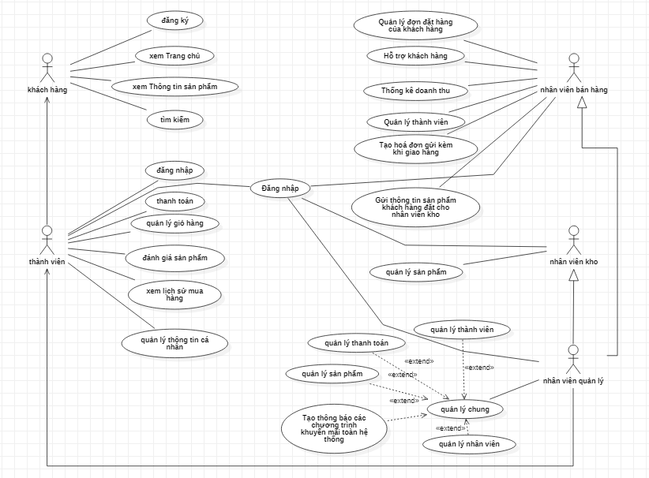

2. Usecase Thành viên

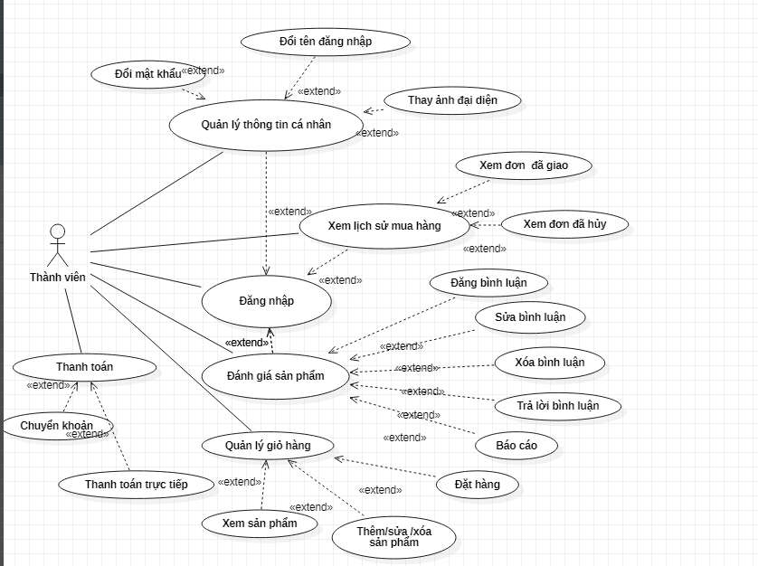

3. Usecase Khách hàng

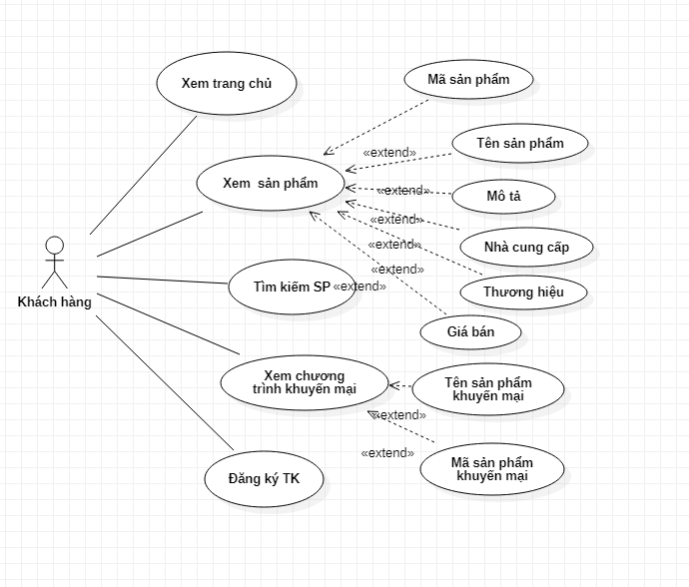

4.Usecase Nhân viên kho

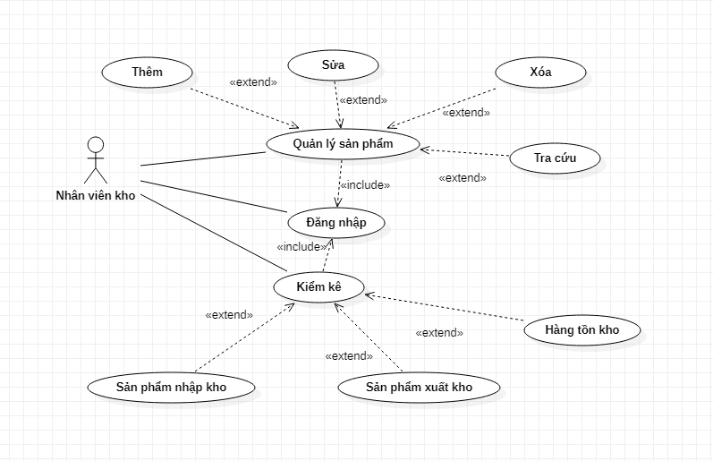

5.Usecase Nhân viên bán hàng

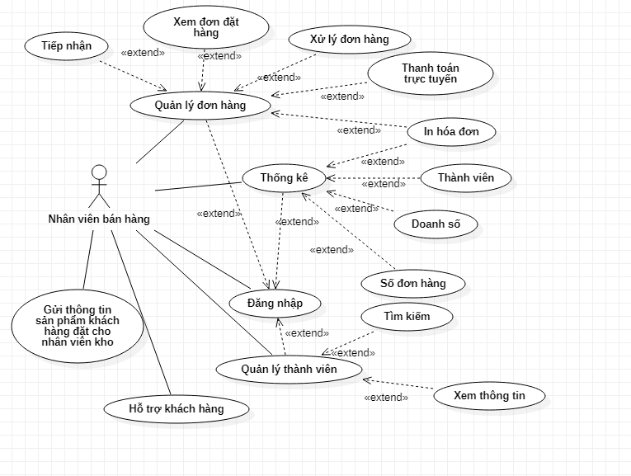

* **Đặc tả usecase:**

1. Xem trang chủ
2. Đăng ký tài khoản Thành viên
3. Đăng nhập
4. Tìm kiếm
5. Thanh toán
6. Quản lý sản phẩm
7. Xem thông tin sản phẩm
8. Đánh giá sản phẩm
9. Quản lý giỏ hàng
10. Quản lý tài khoản
11. Quản lý kho
12. Quản lý đơn đặt hàng
13. Tạo thông báo chương trình khuyến mãi toàn hệ thống
14. Giao diện quản lý thành viên
15. Giao diện quản lý nhân viên
16. Quản lý tài khoản cá nhân

1: Kịch bản xem trang chủ

|  |  |  |  |
| --- | --- | --- | --- |
| Tên Use case | Xem trang chủ | | |
| Mục tiêu | Cho phép người dùng và quản trị website xem trang chủ website, xem các sản phẩm, thông tin website trên giao diện | | |
| Mức | 1 | | |
| Điều kiện tiên quyết | có kết nối mạng internet | | |
| Điều kiện thành công |  | | |
| Điều kiện thất bại | Mất kết nối internet | | |
| Tác nhân | Khách hàng, thành viên, nhân viên, quản lý | | |
| Điều kiện kích hoạt | -   Truy cập vào trang web bán Quần áo  -   Mở website trên màn hình máy tính  -   Mở website trên điện thoại | | |
| Luồng sự kiện | Bước | Hành động của tác nhân | Phản ứng của hệ thống |
|  | 1 | Truy cập vào website | Kiểm tra kết nối internet |
|  | 2 |  | Hệ thống hiển thị các sản phẩm bán  lên giao diện và lưu lại các thông tin vào thiết bị |
| Luồng thay thế | Bước | Hành động của tác nhân | Phản ứng của hệ thống |
|  | 1 | Chưa kết nối internet | Thông báo không có kết nối internet |
| Các hình thức khác |  |  |  |
|  |  |  |  |

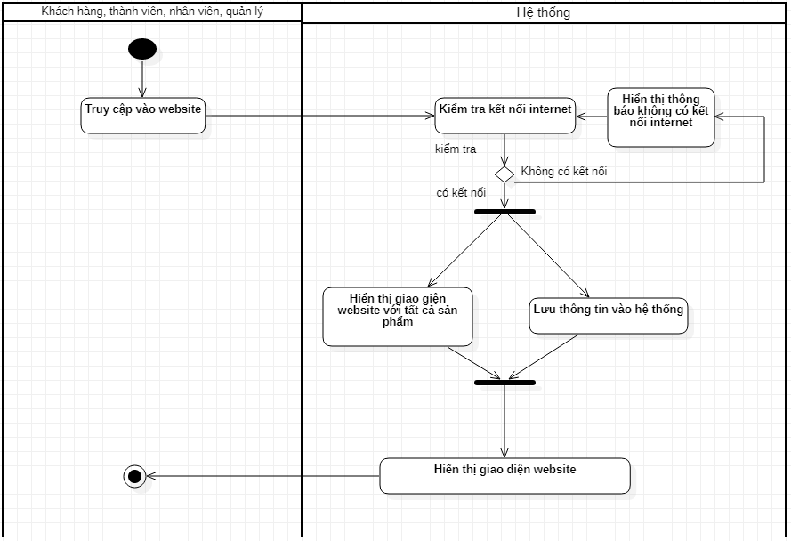

2: Đăng ký tài khoản Thành viên

|  |  |  |  |
| --- | --- | --- | --- |
| Tên Use case | Đăng ký tài khoản thành viên | | |
| Mục tiêu | Mô tả quá trình tác nhân đăng ký tài khoản để đăng nhập hệ thống và thực hiện các chức năng của khách hàng | | |
| Mức |  | | |
| Điều kiện tiên quyết | Actor có số điện thoại hoặc email cá nhân | | |
| Điều kiện thành công | -   Thiết bị truy cập của tác nhân phải có kết nối mạng | | |
| Điều kiện thất bại |  | | |
| Tác nhân | Khách hàng | | |
| Điều kiện kích hoạt | Actor click vào nút đăng ký thành viên | | |
| Luồng sự kiện | Bước | Hành động của tác nhân | Phản ứng của hệ thống |
|  | 1 | Truy cập website và nhấn nút Đăng ký | Hiển thị bảng đăng ký. Hệ thống yêu cầu người dùng nhập thông tin tài khoản và thông tin cá nhân |
|  | 2 | Người dùng nhập tên đăng nhập, email, mật khẩu và các thông tin cá nhân khác | Hệ thống kiểm tra định dạng của thông tin các khách hàng vừa nhập. |
|  | 3 | Tác nhân nhấn nút xác nhận đăng ký, lựa chọn tài khoản nhận mã xác nhận | Hệ thống xác nhận, gửi mã OTP về theo sđt hoặc email người đăng ký. |
|  | 4 | Tác nhân nhập mã đăng ký để kích hoạt tài khoản | -Hệ thống kiểm tra, xác nhận đăng ký thành công và trở về trang chủ.  -Hệ thống lưu thông tin người dùng vào cơ sở dữ liệu. |
| Luồng thay thế | Bước | Hành động của tác nhân | Phản ứng của hệ thống |
|  | 2 | Nhập thông tin cá nhân sai định dạng hoặc đã có người dùng | Hiển thị thông báo và yêu cầu nhập lại |
|  | 4 | Tác nhân nhập mã đăng ký sai | thông báo sai mã kích hoạt và yêu cầu nhập lại cho đúng. |
|  |  |  |  |
| Các hình thức khác | Bước |  |  |
|  | 1 | Truy cập website từ đường link website hoặc tải APP |  |
|  | 2 | Lựa chọn đăng nhập từ nhiều nền tảng khác: facebook, google |  |
|  | 3 | Phương thức nhận mã: qua tin nhắn từ số điện thoại, qua mã từ gmail |  |

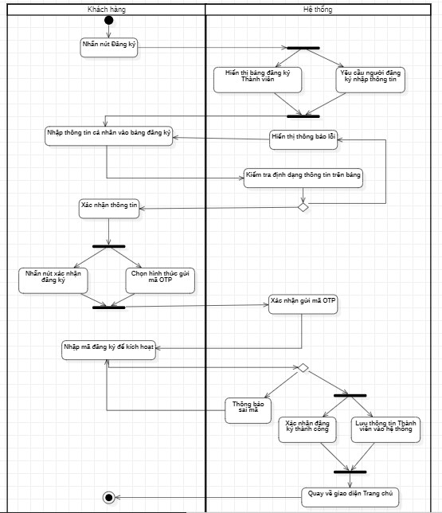

3: Đăng nhập

|  |  |  |  |
| --- | --- | --- | --- |
| Tên Use case | Đăng nhập | | |
| Mục tiêu | Mô tả quá trình tác nhân đăng nhập vào hệ thống web | | |
| Mức | 1 | | |
| Điều kiện tiên quyết | * + Tác nhân đã có tài khoản trên hệ thống   + Tài khoản của quản lý nhân viên đã được phân quyền | | |
| Điều kiện thành công | * + Có kết nối mạng internet   + Nhập đúng thông tin đăng nhập | | |
| Điều kiện thất bại | * + Không có kết nối internet   + Thông tin đăng nhập sai | | |
| Tác nhân | Thành viên, nhân viên bán hàng, quản lý | | |
| Điều kiện kích hoạt | Tác nhân nhấn vào nút đăng nhập trên hệ thống | | |
| Luồng sự kiện | Bước | Hành động của tác nhân | Phản ứng của hệ thống |
|  | 1 | Nhấn vào nút đăng nhập | Hệ thống yêu cầu người dùng nhập tên đăng nhập và mật khẩu |
|  | 2 | Tác nhân nhập tên đăng nhập và mật khẩu tài khoản của mình | Kiểm tra thông tin đăng nhập của tác nhân, xác nhận đúng thông tin, quay lại giao diện trang chủ |
| Luồng thay thế | Bước | Hành động của tác nhân | Phản ứng của hệ thống |
|  | 2 | Nhập sai thông tin | Hệ thống hiển thị thông báo, tác nhân nhập lại thông tin để đăng nhập lại, nếu quên mật khẩu, chọn “*Quên mật khẩu*” để được xác thực và cấp lại mật khẩu |
| Các hình thức khác |  |  | |
|  | 1 | Tác nhân đăng nhập bằng tên đăng nhập/số điện thoại đăng ký/Gmail/Facebook | |

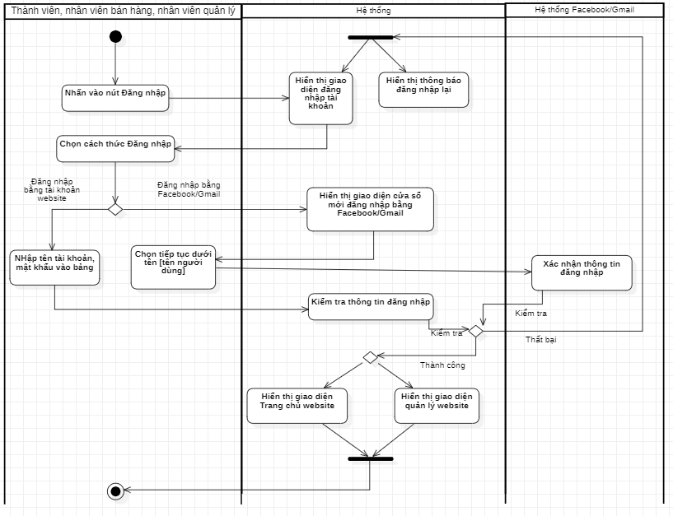

4: Tìm kiếm sản phẩm

|  |  |  |  |
| --- | --- | --- | --- |
| Tên Use case | Tìm kiếm sản phẩm | | |
| Mục tiêu | Mô tả quá trình tác nhân tìm kiếm sản phẩm trên hệ thống | | |
| Mức | 1 | | |
| Điều kiện tiên quyết | * + Tác nhân đã kết nối internet   + Truy cập vào trang web của cửa hàng | | |
| Điều kiện thành công | * + Có kết nối mạng internet   + Nhập đúng thông tin sản phẩm cần tìm kiếm | | |
| Điều kiện thất bại | * + Không có kết nối internet   + Sản phẩm không có trên hệ thống | | |
| Tác nhân | Khách hàng, thành viên, nhân viên bán hàng, nhân viên quản lý | | |
| Điều kiện kích hoạt | Người dùng nhập vào từ khóa liên quan đến sản phẩm muốn tìm trong ô tìm kiếm | | |
| Luồng sự kiện | Bước | Hành động của tác nhân | Phản ứng của hệ thống |
|  | 1 | Nhấn vào ô tìm kiếm | Hiển thị con trỏ trong ô tìm kiếm và hiển thị bên dưới ô tìm kiếm danh sách lịch sử tìm kiếm |
|  | 2 | Nhập thông tin từ khóa | Hệ thống trả về kết quả tìm kiếm dựa vào từ khóa tìm kiếm. |
|  | 3 | Nhấn phím Enter hoặc nhấn vào chữ Tìm kiếm | Hệ thống hiển thị danh sách các sản phẩm liên quan đến từ khóa tìm kiếm |
| Luồng thay thế | Bước | Hành động của tác nhân | Phản ứng của hệ thống |
|  | 2 | Nhập từ khóa không có ý nghĩa/hệ thống không có sản phẩm Actor muốn tìm | Hệ thống sẽ hiện ra thông báo không tìm thấy kết quả với từ khóa |
| Các hình thức khác |  |  | |
|  |  |  | |

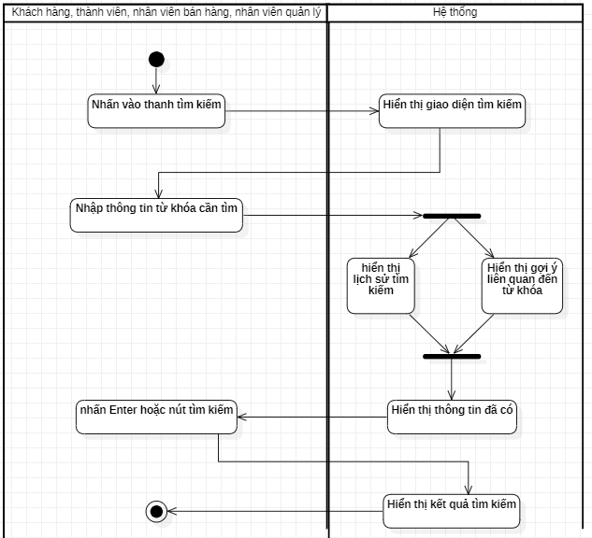

5: Thanh toán

|  |  |  |  |
| --- | --- | --- | --- |
| Tên Use case | Thanh toán | | |
| Mục tiêu | Thanh toán đơn hàng | | |
| Mức |  | | |
| Điều kiện tiên quyết | Tác nhân đã thêm sản phẩm vào giỏ hàng | | |
| Điều kiện thành công | Hệ thống đã xác nhận thông tin của Actor tại trang Thanh toán | | |
| Điều kiện thất bại | Sản phẩm đã hết hàng | | |
| Tác nhân | Khách hàng, thành viên, nhân viên, nhân viên quản lý | | |
| Điều kiện kích hoạt |  | | |
| Luồng sự kiện | Bước | Hành động của tác nhân | Phản ứng của hệ thống |
|  | 1 | Khách hàng nhấn chọn sản phẩm muốn mua | Hiển thị nút mua hàng |
|  | 2 | Khách click mua hàng | Hiển thị trang Đặt hàng |
|  | 3 | Kiểm tra thông tin đặt hàng và chọn Thanh toán | Hiển thị bảng thanh toán |
|  | 4 | Actor điền vào bảng: thông tin cá nhân, ghi chú(nếu có), chọn hình thức thanh toán, mã giảm giá(nếu có) | Hệ thống xác nhận thông tin đầy đủ trên bảng, hiển thị nút Xác nhận đặt hàng |
|  | 5 | Nhấn nút Xác nhận đặt hàng | Hệ thống hiển thị thông báo đặt hàng thành công |
| Luồng thay thế | Bước | Hành động của tác nhân | Phản ứng của hệ thống |
|  | 4 | * + Actor là khách hàng: bắt buộc điền đẩy đủ thông tin   + Actor là thành viên: kiểm tra thông tin đã lưu của tài khoản, nếu có thay đổi thì nhấn vào form điền thông tin mới | Hệ thống xác nhận thông tin đầy đủ trên bảng, hiển thị nút Xác nhận đặt hàng |
|  | 4 | -Actor chọn hình thức thanh toán qua tài khoản ngân hàng: nhấn chọn thanh toán qua tài khoản ngân hàng  -Actor chọn ngân hàng thanh toán  -Actor điền thông tin tài khoản ngân hàng vào form  -Actor nhập mã xác minh vào form | -Hiển thị danh sách các ngân hàng hệ thống liên kết: Vietcombank, Vietinbank, BIDV, Agribank, Techcombank,..  -Hiển thị form điền thông tin tài khoản ngân hàng  -Hệ thống tiếp nhận thông tin sau đó gửi cho ngân hàng để tiến hành xác minh thông tin tài khoản:  + Ngân hàng tiếp nhận thông tin  + Ngân hàng gửi mã OTP vào SĐT của khách.  + Hệ thống hiển thị form xác minh yêu cầu  -  Ngân hàng xác nhận thông tin, thực hiện giao dịch sau đó gửi về hệ thống. Hệ thống hiển thị thông báo giao dịch thành công. |
| Các hình thức khác |  |  | |
|  | 4 | * + Actor chọn hình thức thanh toán: thanh toán khi nhận hàng (COD), thanh toán qua tài khoản ngân hàng   + Thanh toán qua tài khoản ngân hàng:   + Hệ thống hiển thị các ngân hàng liên kết hỗ trợ thanh toán online(Vietcombank, Vietinbank, BIDV, Agribank, Techcombank,.) | |

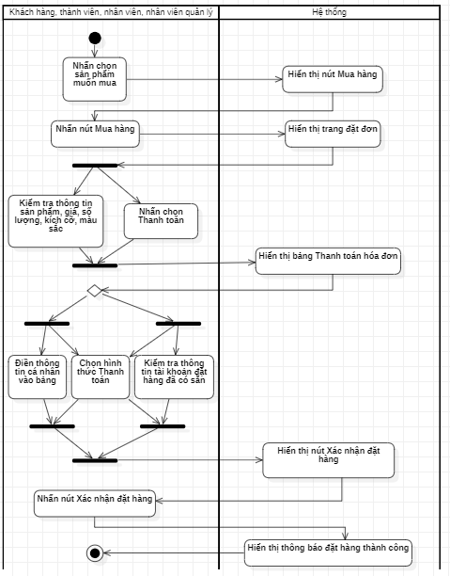

6: Quản lý sản phẩm

|  |  |  |  |
| --- | --- | --- | --- |
| Tên Use case | Quản lý sản phẩm | | |
| Mục tiêu | Mô tả quá tác nhân quản lí sản phẩm trong hệ thống. Tác nhân có thể thực hiện việc xem chi tiết, thêm, sửa, xóa thông tin sản phẩm từ hệ thống | | |
| Mức |  | | |
| Điều kiện tiên quyết | * + Đăng nhập tài khoản vào hệ thống | | |
| Điều kiện thành công | * + Tài khoản với quyền quản trị của Nhân viên hoặc Quản lý | | |
| Điều kiện thất bại | * + Không có kết nối internet | | |
| Tác nhân | Nhân viên quản lý, nhân viên bán hàng | | |
| Điều kiện kích hoạt |  | | |
| Luồng sự kiện | Bước | Hành động của tác nhân | Phản ứng của hệ thống |
|  | 1 | Đăng nhập vào hệ thống | Hệ thống hiển thị các lựa chọn |
|  | 2 | Actor chọn option muốn thực hiện:  + Actor chọn “Thêm”  + Actor chọn “Xem chi tiết”  + Actor chọn “Xóa” | + luồng sự kiện con thêm sản phẩm được thực hiện, người dùng điền thông tin cho sản phẩm muốn thêm, chọn “Thêm” để lưu thông tin, chọn “Hủy” để hủy thao tác.  + luồng sự kiện con xem thông tin sản phẩm được thực hiện. Trong giao diện thông tin chi tiết, thông tin sản phẩm hiển thị trong ô input, nếu người dùng muốn sửa, chọn vào ô input để thay đổi dữ liệu  + luồng sự kiện con xóa sản phẩm được thực hiện. Hệ thống gửi thông báo xác nhận có xóa hay không, chọn “Xóa” để xác nhận xóa, chọn “Hủy” để quay lại. |
| Luồng thay thế | Bước | Hành động của tác nhân | Phản ứng của hệ thống |
|  |  |  |  |
| Các hình thức khác |  |  | |
|  |  |  | |

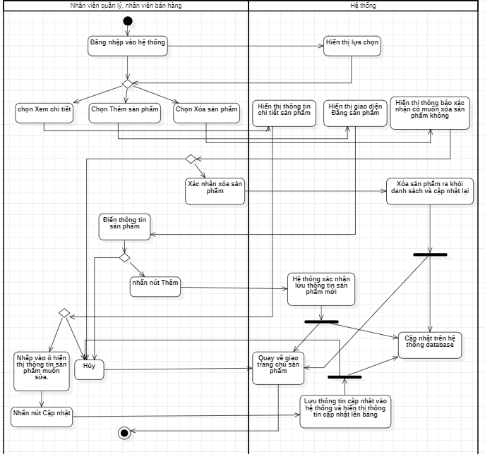

7. Xem thông tin sản phẩm

|  |  |  |  |  |
| --- | --- | --- | --- | --- |
| Tên Use case | Xem thông tin sản phẩm sản phầm | | | |
| Mục tiêu | Mô tả qua tác nhân quản lí sản phẩm trong hệ thống. Tác nhân có thể thực hiện việc xem chi tiết. | | | |
| Mức | 2 | | | |
| Điều kiện tiên quyết | Tác nhân truy cập website giao diện trang chủ | | | |
| Điều kiện thành công | Thiết bị truy cập của tác nhân cần có kết nối internet | | | |
| Điều kiện thất bại |  | | | |
| Tác nhân | Khách hàng,Thành viên ,Nhân viên | | | |
| Điều kiện kích hoạt | Tác nhân click vào sản phẩm cần xem thông tin | | | |
| Luồng sự kiện | Bước | Hành động | | |
|  |  | Hành động của tác nhân | Phản ứng của hệ thống | |
| 1 | Chọn thanh tìm kiếm và nhập tên sản phẩm cần xem thông tin |  | |
| 2 |  | Hệ thống hiển thị form các sản phẩm có thông tin liên quan thành viên tìm kiếm | |
| 3 | Khách hàng chọn vào sản phẩm để xem thông tin chi tiết bao gồm:   * Tên sản phẩm * Hình ảnh sản phẩm * Số lượng * Giá sản phẩm |  | |
|  | 4 | 4:  Thêm sản phẩm vào giỏ hàng |  | |
| Luồng thay thế | Bước | Hành động | | |
|  |  |  | | Hệ thống không hiển thị thông tin sản phẩm |
|  |  | Actor quay lại giao diện để tìm kiếm sản phẩm | |  |
| Các hình thức khác |  | Xem qua nền tảng khác: facebook, instagram,google | | |
|  |  |  | | |

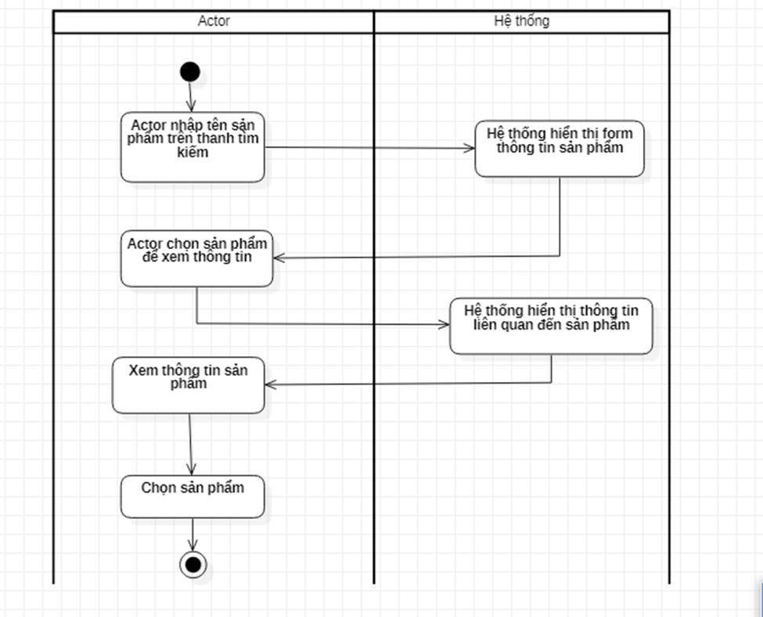

8. Đánh giá sản phẩm

|  |  |  |  |
| --- | --- | --- | --- |
| Tên Use case | Đánh giá sản phẩm | | |
| Mục tiêu | Actor có thể tham gia đánh giá sản phẩm nhằm mục đích nâng cao chất lượng sản phẩm | | |
| Mức | 2 | | |
| Điều kiện tiên quyết | Actor đặt hàng và đã nhận hàng của website | | |
| Điều kiện thành công | Actor chọn vào giao diện đánh giá sản phẩm | | |
| Điều kiện thất bại | Actor chưa mua sản phẩm của website cửa hàng | | |
| Tác nhân | Thành viên | | |
| Điều kiện kích hoạt | Actor chọn mục đánh giá | | |
| Luồng sự kiện | Bước | Hành động | |
|  |  | Hành động của tác nhân | Phản ứng của hệ thống |
|  | 1 | Actor chọn mục đánh giá |  |
|  | 2 |  | Hệ thống hiển thị trang đánh giá sản phẩm theo mức độ   * Rất tốt : * Tốt: * Trung bình: * Kém: |
|  | 3 | Actor chọn đánh giá sản phẩm  Actor đưa ra lý do đánh giá |  |
|  | 4 |  | Hệ thống trả về kết quả đánh giá của actor  Lưu kết quả đánh giá |
|  | 5 | Actor có quyền thay đổi đánh giá |  |
| Luồng thay thế | Bước | Hành động | |
|  | 1 | Khác bình luận vào trang chủ sản phẩm để đưa ra đánh giá sản phẩm  Nhân viên ,quản lý: bình luận vào website để đánh giá sản phẩm | |
| Các hình thức khác |  | Đánh giá qua facebook ,instagram,shopee | |

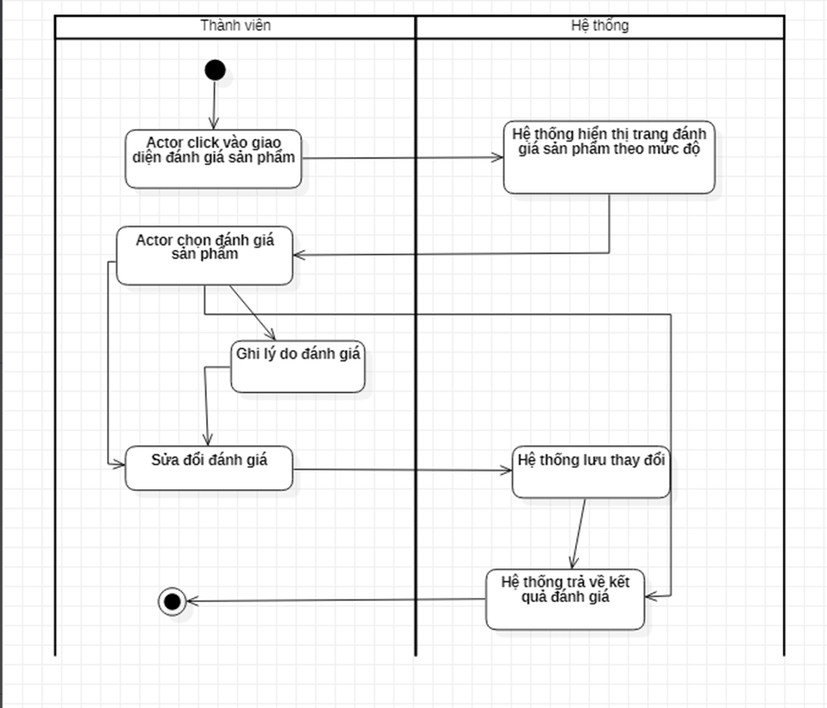

9. Quản lý giỏ hàng

|  |  |  |  |
| --- | --- | --- | --- |
| Tên Use case | Quản lý giỏ hàng | | |
| Mục tiêu | Actor có thể thêm ,sửa ,xóa, lưu trữ,đặt hàng sản phẩm | | |
| Mức | 3 | | |
| Điều kiện tiên quyết | Actor đăng nhập tài khoản truy cập website | | |
| Điều kiện thành công | Có kết nối internet | | |
| Điều kiện thất bại | Mất kết nối internet | | |
| Tác nhân | Thành viên,Khách hàng,Nhân viên | | |
| Điều kiện kích hoạt | Actor click biểu tượng giỏ hàng | | |
| Luồng thay thế | Bước | Hành động | |
|  |  |  | |
| Luồng sự kiện | Bước | Hành động | |
|  |  | Hành động của tác nhân | Phản ứng của hệ thống |
|  | 1 | Khách hàng click biểu tượng giỏ hàng |  |
|  | 2 |  | Hệ thống hiển thị form có chứa list sản phẩm kèm đầy đủ thông tin về sản phẩm mà  khách hàng đã thêm vào   * Tên sản phẩm * Giá giản phẩm * Số lượng sản phẩm * Hình ảnh * Tổng tiền |
|  | 3 | Khách hàng xem thông tin của giỏ hàng:   * Sản phẩm khách hàng đã chọn * Số lượng * Các thông tin khác * Số tiền sản phẩm * Tổng tiền   Nếu member không sửa đổi thông tin giỏ hàng |  |
|  |  |  | Hệ thống lưu thông tin giỏ hàng của member |
|  |  | Khách hàng sửa đổi thông tin giỏ hàng:   * nếu thêm sản phẩm vào giỏ hàng * Khách hàng chọn quay trở lại trang chủ xem sản phẩm |  |
|  |  |  | Hệ thống hiển thị các sản phẩm |
|  |  | Khách hàng chọn thêm sản phẩm vào giỏ hàng |  |
|  |  |  | Hệ thống thay đổi giỏ hàng theo yêu cầu của khách hàng sau đó hiển thị list giỏ hàng mới |
|  |  | Nếu khách hàng xóa sản phẩm khỏi giỏ hàng:   * Khách hàng chọn sản phẩm muốn xóa khỏi giỏ hàng. * click xoá sản phẩm để loại sản phẩm khỏi giỏ hàng |  |
|  |  |  | Hệ thống thay đổi giỏ hàng theo yêu cầu của khách hàng sau đó hiển thị giỏ hàng mới |
|  |  | Khách hàng xem thông tin của giỏ hàng:   * Sản phẩm khách hàng đã chọn * Số lượng * Các thông tin khác * Số tiền sản phẩm * Tổng tiền |  |

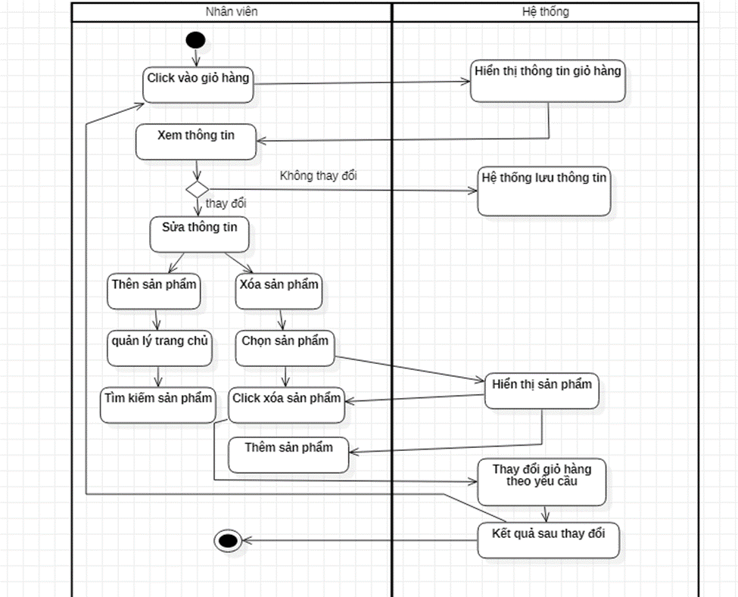

10. Quản lý tài khoản

|  |  |  |  |  |  |
| --- | --- | --- | --- | --- | --- |
| Tên Use case | Quản lý tài khoản | | | | |
| Mục tiêu | Actor quản lý tài khoản đảm bảo bảo mật an toàn thông tin;có quyền chỉnh sửa,thêm, xóa tài khoản | | | | |
| Mức | 3 | | | | |
| Điều kiện tiên quyết | Actor có quyền quản lý tài khoản | | | | |
| Điều kiện thành công | Actor đang trong giao diện quản lý tài khoản | | | | |
| Điều kiện thất bại | Actor không đăng nhập được vào tài khoản | | | | |
| Tác nhân | Nhân viên quản lý | | | | |
| Điều kiện kích hoạt | Ấn chọn quản lý tài khoản | | | | |
| Luồng sự kiện | Bước | Hành động | | | |
|  |  | Hành động của tác nhân | | | Phản ứng của hệ thống |
|  | 1 | Đăng nhập tài khoản  Actor click vào quản lý tài khoản | | |  |
|  | 2 |  | | | Hệ thống hiển thị giao diện quản lý:   * Thêm thông tin * Chỉnh sửa * Xóa thông tin * Tên người dùng * Số điện thoại * Địa chỉ * Email |
|  | 3 | Actor thay đổi thông tin tài khoản  Và nhấn lưu thông tin | | |  |
|  | 4 |  | | | Hệ thống lưu thông tin và cập nhật kết quả hiển thị thành công |
|  | 5 |  | | | Hệ thống quay trở lại giao diện quản lý tài khoản |
| Luồng thay thế | Bước | Hành động | | | |
|  |  | Hành động của tác nhân | | Phản ứng của hệ thống | |
|  | 3 | Actor nhấn hủy để hủy cập nhật thông tin | Hệ thống quay trở lại giao diện quản lý tài khoản | | |

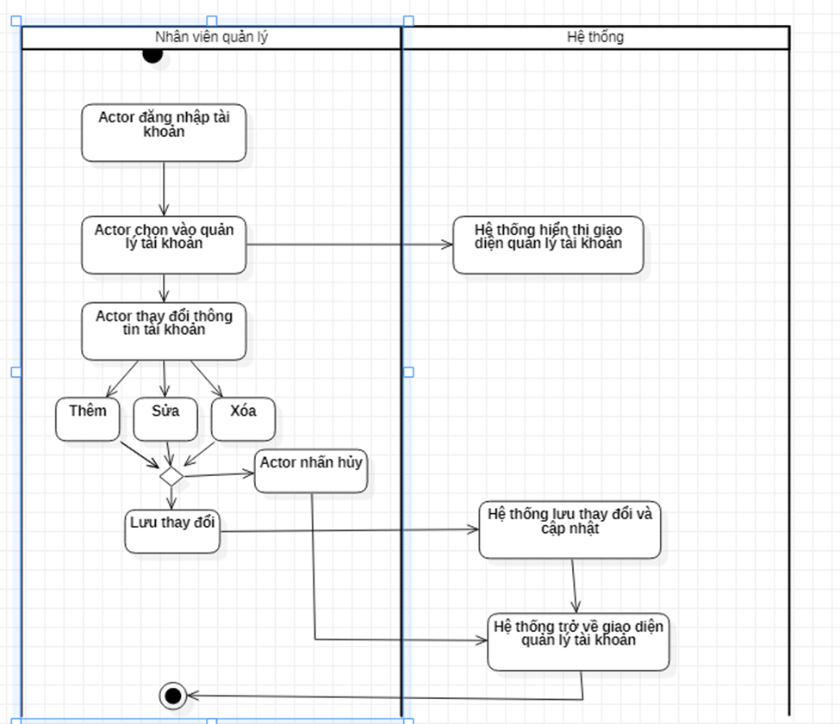

11. Quản lý kho

|  |  |  |  |  |
| --- | --- | --- | --- | --- |
| Tên Use case | Quản lý kho | | | |
| Mục tiêu | Actor đảm bảo xuất, nhập hàng ,kiểm kê sản phẩm tồn kho đầy đủ | | | |
| Mức | 2 | | | |
| Điều kiện tiên quyết | Actor trong giao diện quản lý kho | | | |
| Điều kiện thành công |  | | | |
| Điều kiện thất bại |  | | | |
| Tác nhân | Nhân viên kho, Nhân viên quản lý | | | |
| Điều kiện kích hoạt | Actor click vào quản lý kho | | | |
| Luồng sự kiện | Bước | Hành động | | |
|  |  | Hành động của tác nhân | Phản ứng của hệ thống | |
|  | 1 | Actor click vào quản lý kho |  | |
|  | 2 |  | Hệ thống hiện thị thông tin sản phẩm   * Xuất kho * Nhập kho * Hàng tồn kho | |
|  | 3 | Actor thay đổi thông tin liêm quan đến xuất nhập hàng,hàng tồn kho   * Thêm sản phẩm * Chỉnh sửa * Xóa * Actor nhấn lưu thay đổi |  | |
|  | 4 |  | Hệ thống lưu thay đổi trả về kết quả | |
|  | 5 | Actor trở về giao diện quản lý kho |  | |
| Luồng thay thế | Bước | Hành động | | |
|  | 3 | Actor không thay đổi thông tin trong kho hàng | |  |
|  |  |  | | Hệ thống trả về kết quả ban đầu |

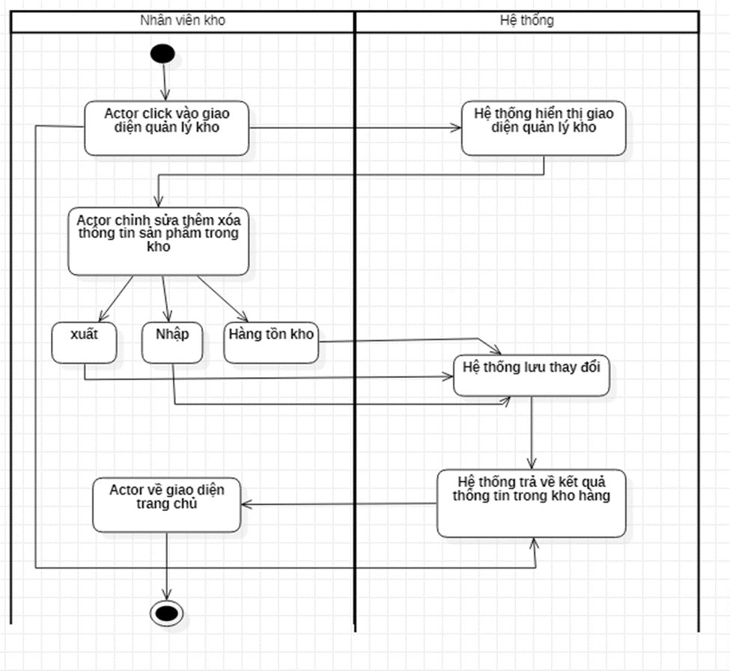

12. Quản lý đơn đặt hàng

|  |  |  |  |
| --- | --- | --- | --- |
| Tên Use case | Quản lý đơn đặt hàng | | |
| Mục tiêu | Mô tả quá trình tác nhân quản lý đơn hàng trong hệ thống | | |
| Mức | 2 | | |
| Điều kiện tiên quyết | Actor trong giao diện quản lý đơn hàng | | |
| Điều kiện thành công |  | | |
| Điều kiện thất bại |  | | |
| Tác nhân | Nhân viên | | |
| Điều kiện kích hoạt | Actor click vào nút xem đơn đặt hàng | | |
| Luồng sự kiện | Bước | Hành động | |
|  |  | Hành động của tác nhân | Phản ứng của hệ thống |
|  | 1 | Actor click vào xem đơn hàng của khách hàng |  |
|  | 2 |  | Hệ thống đi đến giao diện xem chi tiết đơn hàng với các thông tin:   * Mã đơn * Tên người nhận * Địa chỉ người nhận * Trạng thái đơn hàng * Tên sản phẩm * Số lượng * Số điện thoại * Thông tin vận chuyển đơn * Phương thức thanh toán * Thời gian đặt hàng * Tổng tiền * Mã nhân viên |
|  | 3 | 1. Actor cập nhật trạng thái đơn hàng 2. Actor xác nhận đơn hàng khả dụng ngược lại thì hủy đơn 3. Actor chọn vào nút lưu đơn hàng |  |
|  | 4 |  | Hệ thống thông báo thành công |

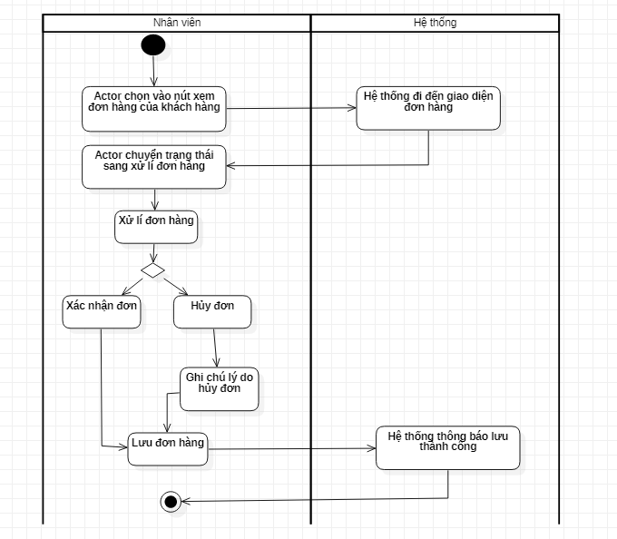

13. Tạo thông báo chương trình khuyến mãi toàn hệ thống

|  |  |  |  |
| --- | --- | --- | --- |
| Tên Use case | Tạo thông báo chương trình khuyến mãi toàn hệ thống | | |
| Mục tiêu | Mô tả các thông báo chương trình khuyến mãi | | |
| Mức | 2 | | |
| Điều kiện tiên quyết | Actor ở trong giao diện thông báo hệ thống | | |
| Điều kiện thành công | -Có kết nối internet | | |
| Điều kiện thất bại | Không có kết nối internet | | |
| Tác nhân | Nhân viên quản lý , Nhân viên bán hàng | | |
| Điều kiện kích hoạt | Actor click vào nút tạo thông báo | | |
| Luồng sự kiện | Bước | Hành động | Phản ứng của hệ thống |
|  | 1 | Actor click vào nút tạo thông báo |  |
| 2 |  | Hệ thống hiển thị giao diện tạo thông báo:  -Mã thông báo  -Tên thông báo  -Ngày giờ bắt đầu  -Ngày giờ kết thúc  -Mô tả chương trình  -Đối tượng áp dụng  -Hình thức  - Khuyến mãi  -Tên mặt hàng |
| 3 | Actor viết thông báo |  |
| 4 | Xác nhận đăng tải thông báo. |  |
| 5 |  | Lưu và hiển thị thông báo lên toàn hệ thống. |
| Luồng thay thế | Bước | Hành động | Phản ứng hệ thống |
|  |  |  |  |
| Các hình thức khác |  |  |  |
|  |  |  |  |

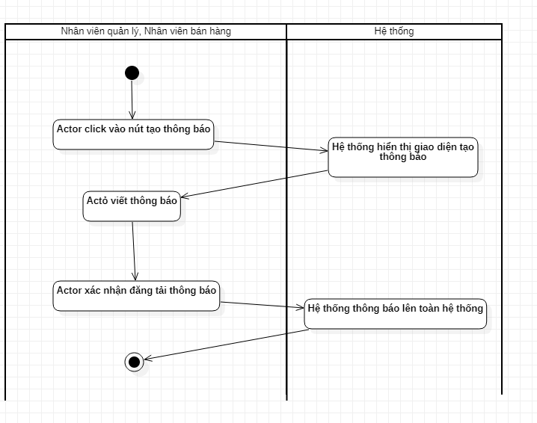

14. Giao diện quản lý thành viên

|  |  |  |  |
| --- | --- | --- | --- |
| Tên Use case | Giao diện quản lý thành viên | | |
| Mục tiêu | Mô tả các tác nhân quản lí thành viên | | |
| Mức | 2 | | |
| Điều kiện tiên quyết | Actor ở trong giao diện Quản lý chung | | |
| Điều kiện thành công | -có kết nối internet | | |
| Điều kiện thất bại | -không có kết nối internet | | |
| Tác nhân | Nhân viên | | |
| Điều kiện kích hoạt | Actor vào phần quản lý thành viên trong giao diện quản lý chung | | |
| Luồng sự kiện | Bước | Hành động | Phản ứng của hệ thống |
|  | 1 | Actor vào phần quản lý thành viên trong giao diện quản lý chung | Kiểm tra kết nối internet |
| 2 |  | Hệ thống hiển thị thông tin danh sách toàn bộ các thành viên :   * Tìm kiếm * số lượng thành viên * mã thành viên * tên thành viên * giới tính * địa chỉ * số điện thoại * Email |
| 3 | Actor nhập tên của thành viên cần tìm trên thanh tìm kiếm hoặc chọn trên danh sách. |  |
| 4 |  | hiển thị thông tin xem chi tiết về thành viên tìm kiếm :   * Mã khách * Tên * Giới tính * Địa chỉ * Số điện thoại * Email * Tên sản phẩm đã mua * Số lượng sản phẩm đã mua * Thời gian mua hàng * Đơn đặt hàng * Tổng tiền đã mua |
| Luồng thay thế | Bước | Hành động | Phản ứng hệ thống |
|  | 3 | Actor không tìm kiếm được thành viên | Hiện lên thông báo”Không tìm thấy kết quả” |
| Các hình thức khác |  |  |  |
|  |  |  |  |

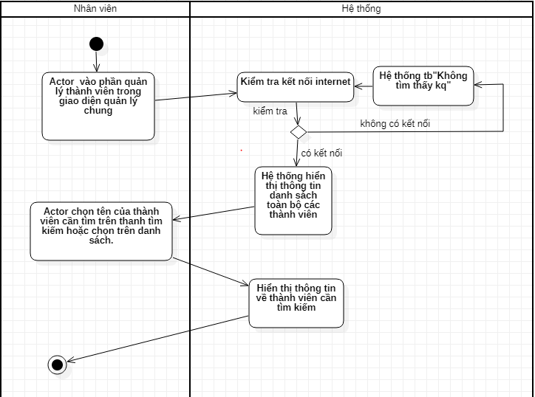

15. Giao diện quản lý nhân viên

|  |  |  |  |
| --- | --- | --- | --- |
| Tên Use case | Giao diện quản lý nhân viên | | |
| Mục tiêu | Mô tả các tác nhân quản lí nhân viên | | |
| Mức | 2 | | |
| Điều kiện tiên quyết | Actor ở trong giao diện Quản lý chung | | |
| Điều kiện thành công |  | | |
| Điều kiện thất bại |  | | |
| Tác nhân | Nhân viên quản lý | | |
| Điều kiện kích hoạt | Actor click vào phần quản lý nhân viên trong giao diện quản lý chung | | |
| Luồng sự kiện | Bước | Hành động | Phản ứng của hệ thống |
|  | 1 | Actor vào phần quản lý nhân viên trong giao diện quản lý chung |  |
| 2 |  | Hệ thống hiển thị danh sách toàn bộ các nhân viên   * thanh tìm kiếm * số lượng * tên * giới tính * địa chỉ * số điện thoại * hiển thị thêm nhân viên * chỉnh sửa |
| 3 | Actor tìm mã nhân viên cần tìm trên thanh tìm kiếm hoặc chọn tên nhân viên trên danh sách đã hiển thị. |  |
| 4 |  | Hệ thống hiển thị thông tin chi tiết về nhân viên actor vừa tìm.   * mã nhân viên * tên nhân viên * ảnh đại diện * giới tính * địa chỉ * số điện thoại * email * đơn hàng đã thanh toán * doanh thu bán được |
| Luồng thay thế | Bước | Hành động | Phản ứng hành động |
|  |  |  |  |
| Các hình thức khác |  |  |  |

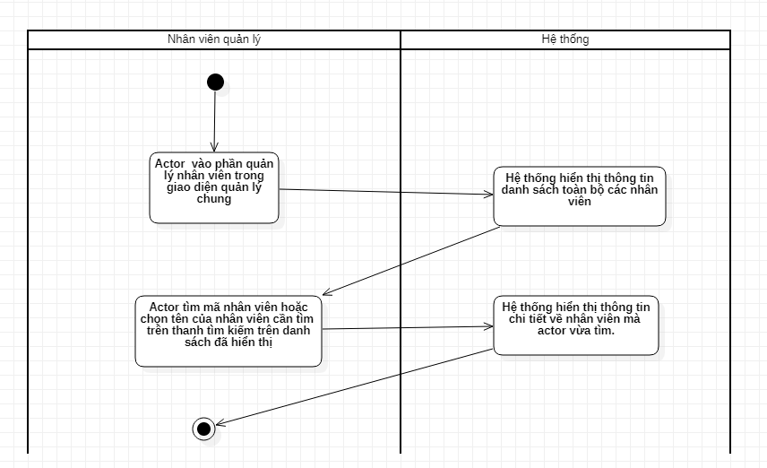

16.Quản lý tài khoản cá nhân

|  |  |  |  |
| --- | --- | --- | --- |
| Tên Usecase | Quản lý tài khoản cá nhân | | |
| Mục tiêu | Mô tả quản lý tài khoản cá nhân | | |
| Mức | 2 | | |
| Điều kiện tiên quyết | Actor đang trong giao diện quản lý thông tin cá nhân | | |
| Điều kiện thành công | Actor có tài khoản  Actor phải đăng nhập vào tài khoản | | |
| Điều kiện thất bại | Actor không có tài khoản | | |
| Tác nhân | Thành viên, nhân viên | | |
| Điều kiện kích hoạt | Actor click vào nút chỉnh sửa | | |
| Luồng sự kiện | Bước | Hành động của tác nhân | Phản ứng của hệ thống |
|  | 1 | Actor click vào nút chỉnh sửa |  |
| 2 |  | Hệ thống hiển thị bảng trong đó có tất cả thông tin cũ |
| 3 | -Actor nhập thông tin cần chỉnh sửa  -Actor nhấn enter hoặc click vào nút hoàn tất |  |
| 4 |  | Hệ thống hiển thị thông báo thông tin chỉnh sửa sẽ không được thay đổi trong 60 ngày |
| 5 | Actor xác nhận cập nhật thông tin mới |  |
| 6 |  | Hệ thống cập nhật thông tin mới, thông báo thông tin đã được cập nhật và không được phép chỉnh sửa thông tin trong 60 ngày |
| Luồng thay thế | Bước | Hành động của tác nhân | Phản ứng của hệ thống |
| Các hình thức khác |  |  |  |

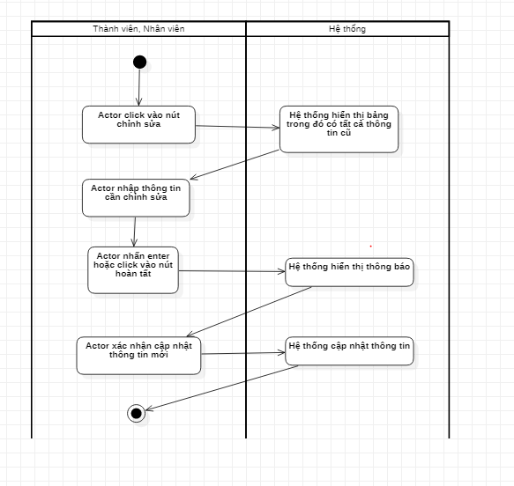

**CHƯƠNG 3: XÂY DỰNG LỚP- BIỂU ĐỒ TUẦN TỰ- BIỂU ĐỒ CỘNG TÁC**

1. **Biểu đồ lớp phân tích:**
   * 1. **Module Đăng ký**

* Lớp biên: GUI_ Đăng ký là lớp giao diện giao tiếp với người sử dụng.
* Lớp điều khiển: Control_Đăng ký
* Lớp thực thể: Tài khoản

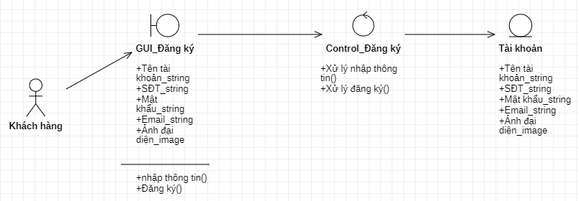

*Biểu đồ tuần tự:*

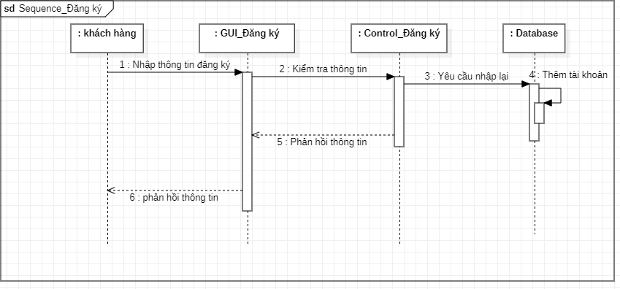

*Biểu đồ cộng tác:*

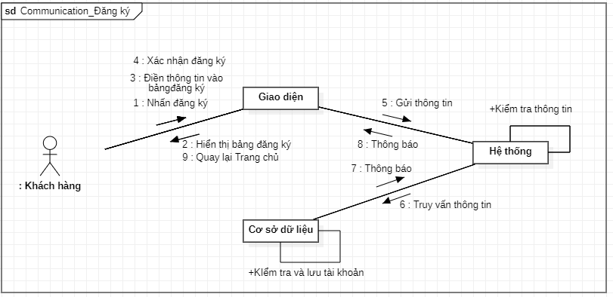

* 1. **Module Đăng nhập**
* Lớp biên: GUI_ Đăng nhập là lớp giao diện giao tiếp với người sử dụng.
* Lớp điều khiển: Control Đăng nhập.
* Lớp thực thể: Tài khoản đã đăng ký trên hệ thống, tài khoản Facebook/Gmail

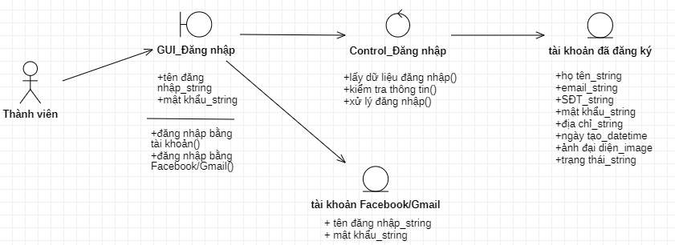

*Biểu đồ tuần tự:*

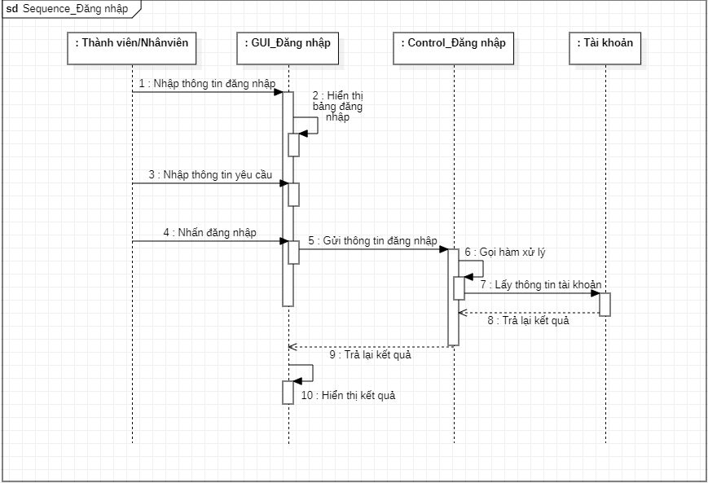

*Biểu đồ cộng tác:*

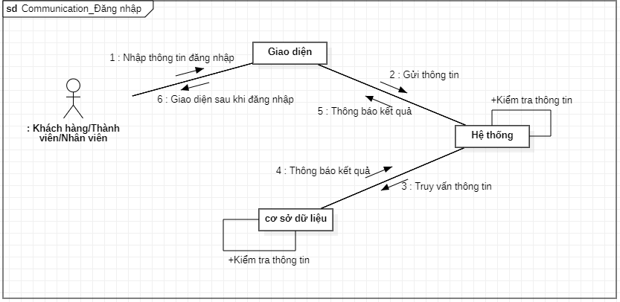

**3. Module Tìm kiếm**

* Lớp biên: GUI Tìm kiếm là lớp giao diện giao tiếp với khách hàng.
* Lớp điều khiển: Control_Tìm kiếm.
* Lớp thực thể: Sản phẩm.

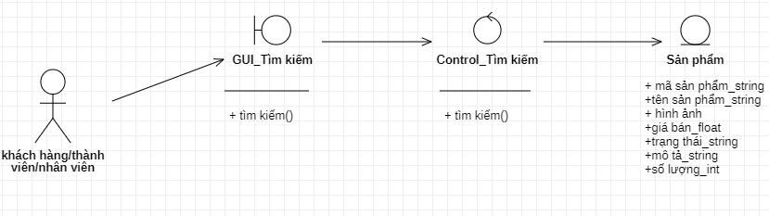

*Biểu đồ tuần tự:*

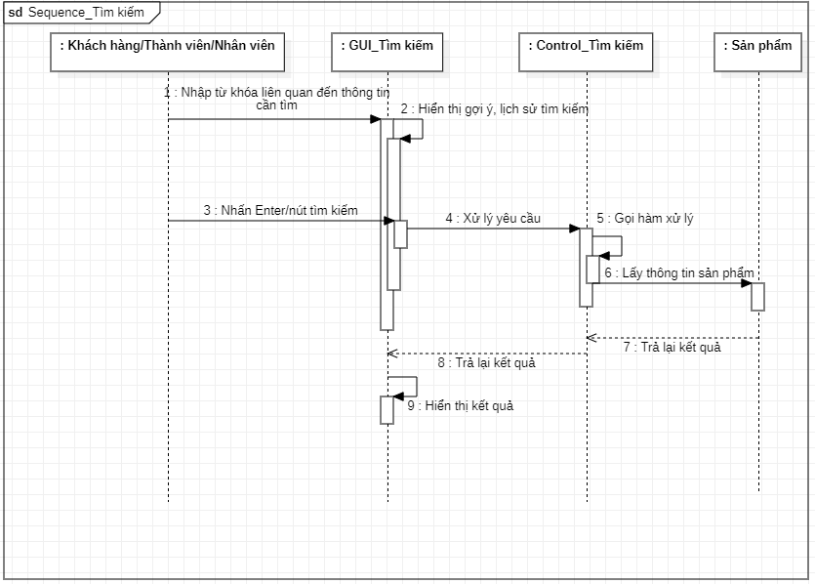

*Biểu đồ cộng tác:*

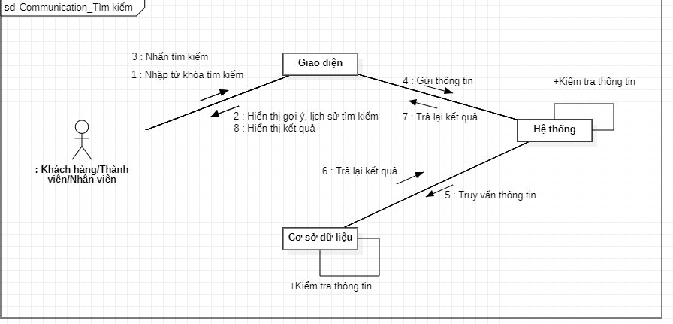

**4. Module Thanh toán**

* Lớp biên: GUI Thanh toán là lớp giao diện giao tiếp với khách hàng.
* Lớp điều khiển: Control_Thanh toán
* Lớp thực thể: Đơn hàng, Tài khoản, Thanh toán_TT, Ngân hàng

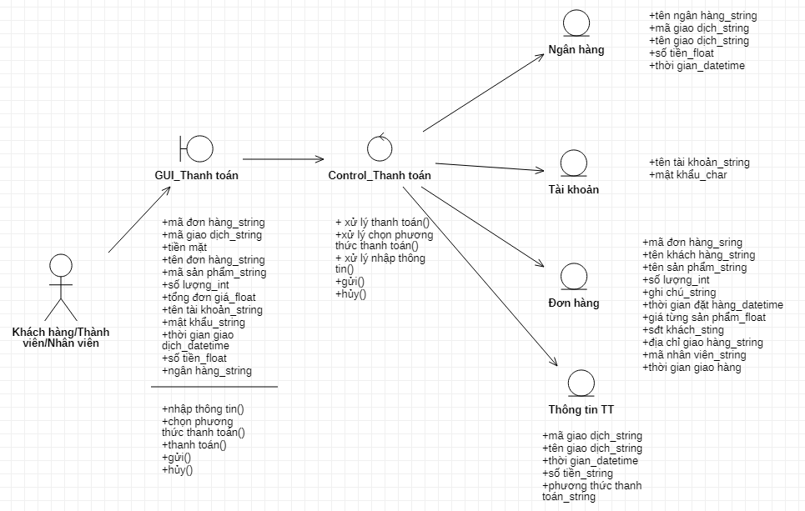

*Biểu đồ tuần tự:*

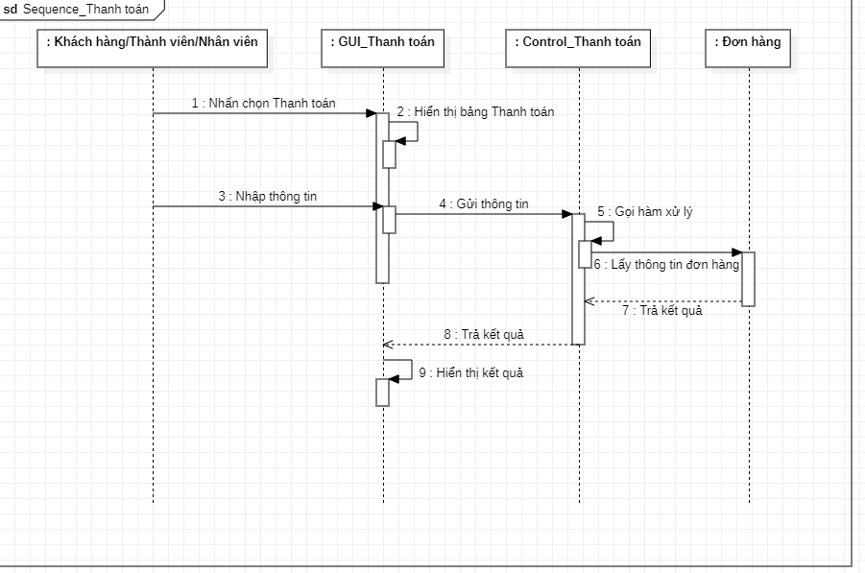

*Biểu đồ cộng tác:*

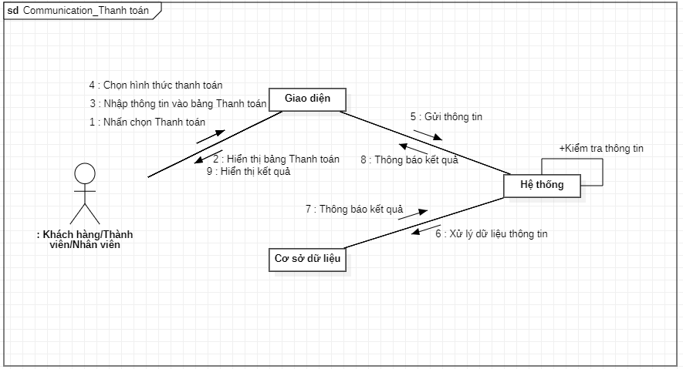

**5. Module Quản lý sản phẩm**

* Lớp biên: GUI_Đăng nhập, GUI_quản lý sản phẩm là lớp giao diện giao tiếp với khách hàng.
* Lớp điều khiển: Control_Quản lý sản phẩm
* Lớp thực thể: Sản phẩm

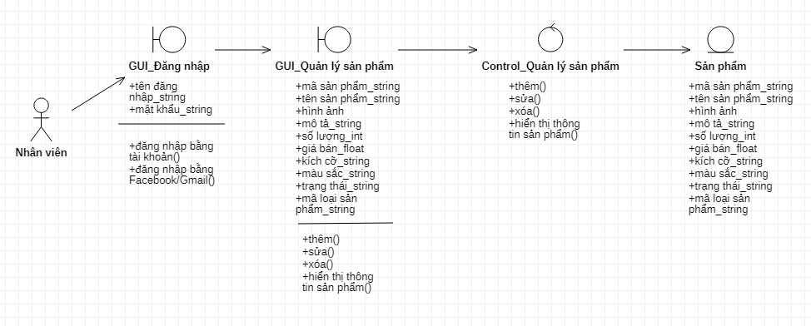

*Biểu đồ tuần tự:*

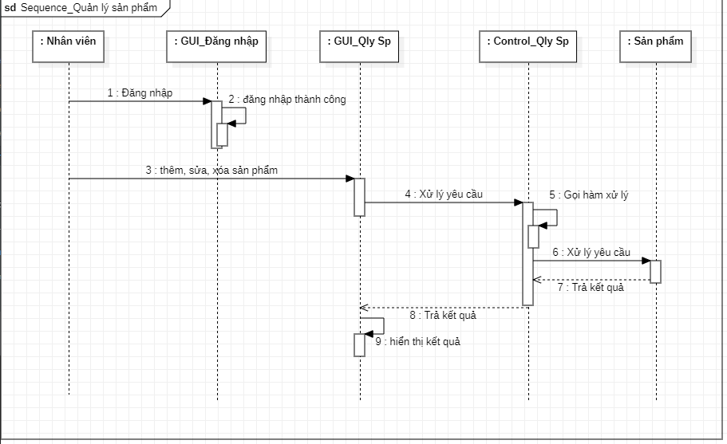

*Biểu đồ cộng tác:*

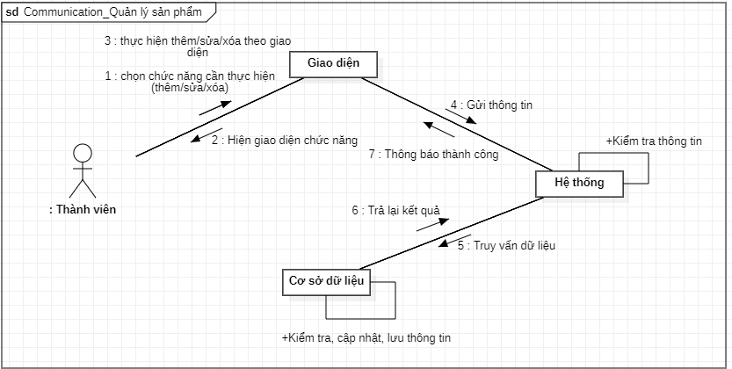

1. **Module Quản lý đơn đặt hàng**

* Lớp biên: Quản lý đơn đặt hàng là lớp giao diện của nhân viên tác động vào sản phẩm.
* Lớp điều khiển: Control_Đơn đặt hàng
* Lớp thực thể: Đơn đặt hàng

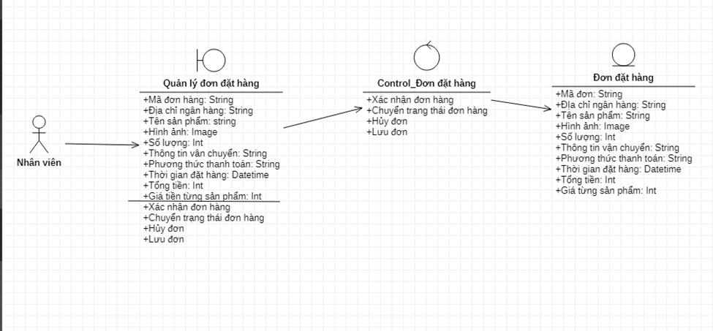

*Biểu đồ tuần tự*

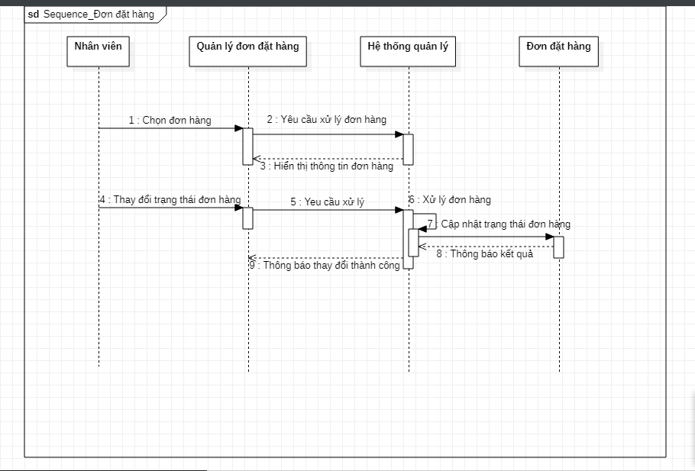

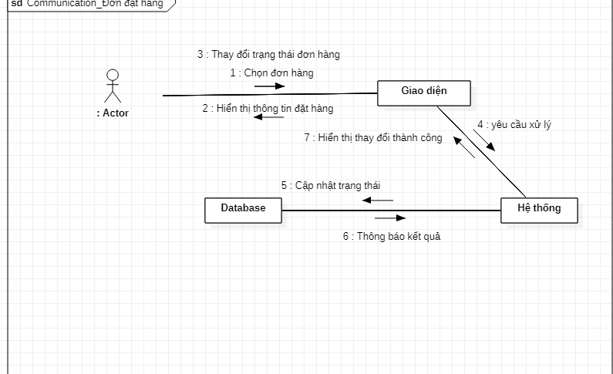

**7.Module Quản lý kho**

* Lớp biên: Quản lý kho là lớp giao diện của nhân viên kho tác động vào sản phẩm.
* Lớp điều khiển: Control_Hệ thống
* Lớp thực thể: Database

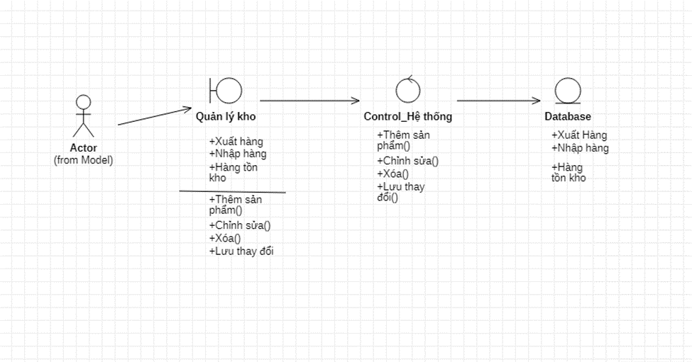

*Biểu đồ tuần tự*

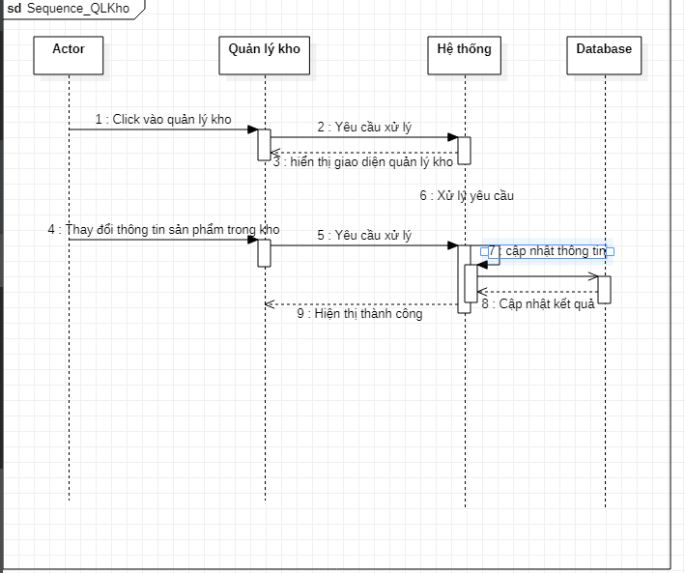

*Biểu đồ cộng tác*

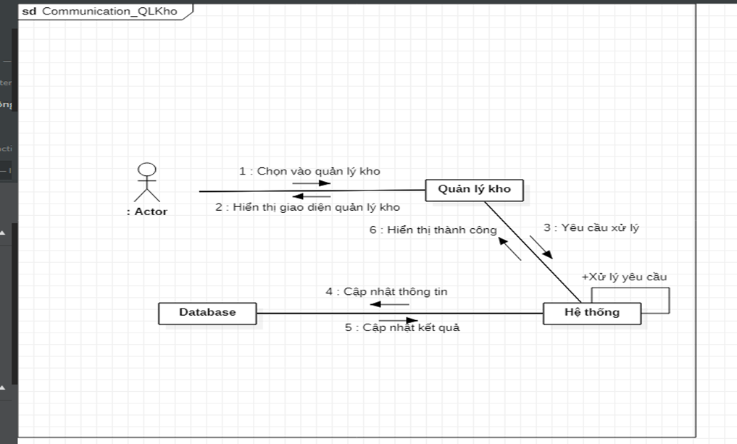

**8.Module Quản lý tài khoản**

* Lớp biên: Quản lý tài khoản là lớp giao diện của nhân viên quản lý tác động vào tài khoản người dùng.
* Lớp điều khiển: Control_Hệ thống
* Lớp thực thể: Tài khoản

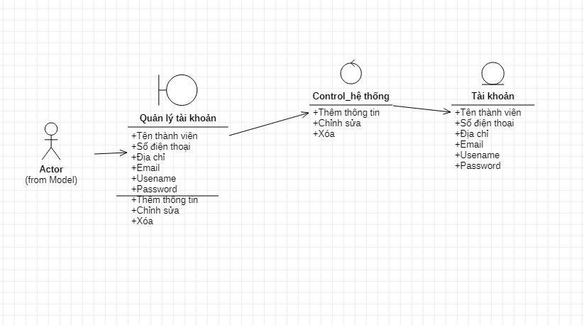

*Biểu đồ tuần tự*

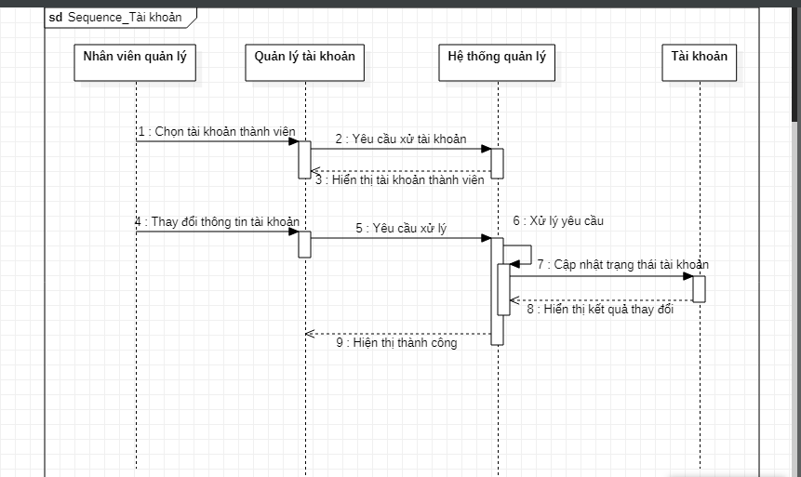

*Biểu đồ cộng tác*

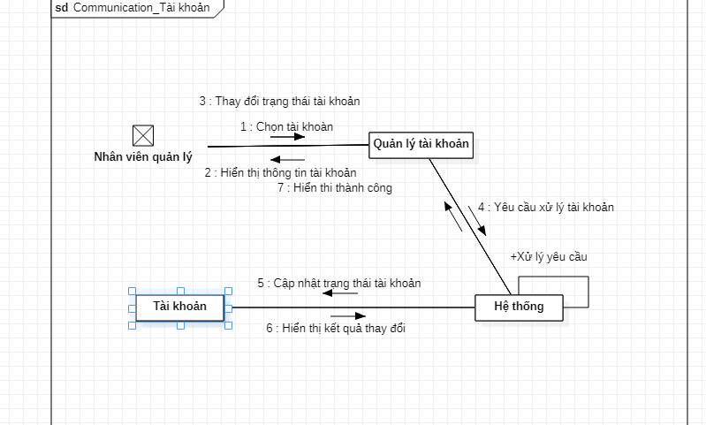

**9.Module Giỏ hàng**

* Lớp biên: Quản lý giỏ hàng là lớp giao diện của Khách hàng tác động vào sản phẩm.
* Lớp điều khiển: Hệ thống quản lý
* Lớp thực thể: Giỏ hàng

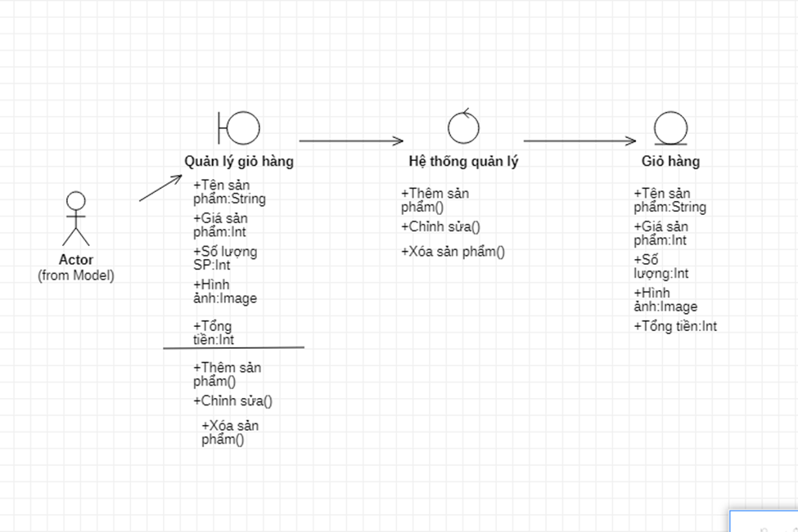

*Biểu đồ tuần tự*

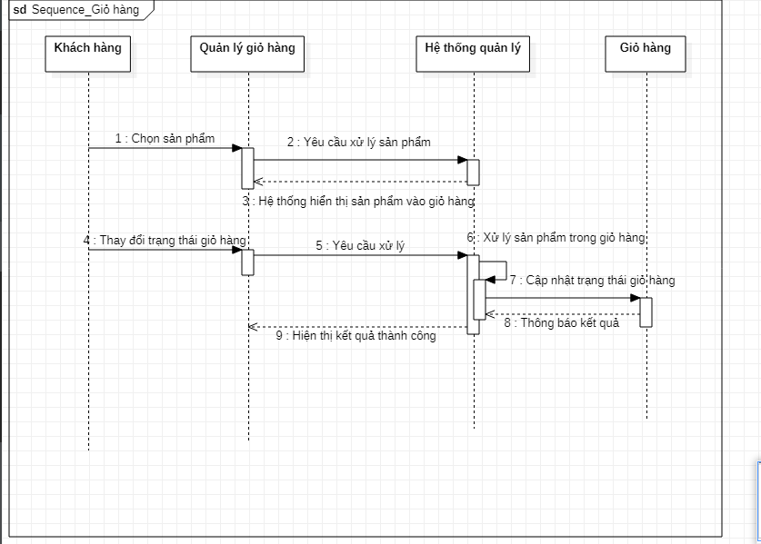

*Biểu đồ cộng tác*

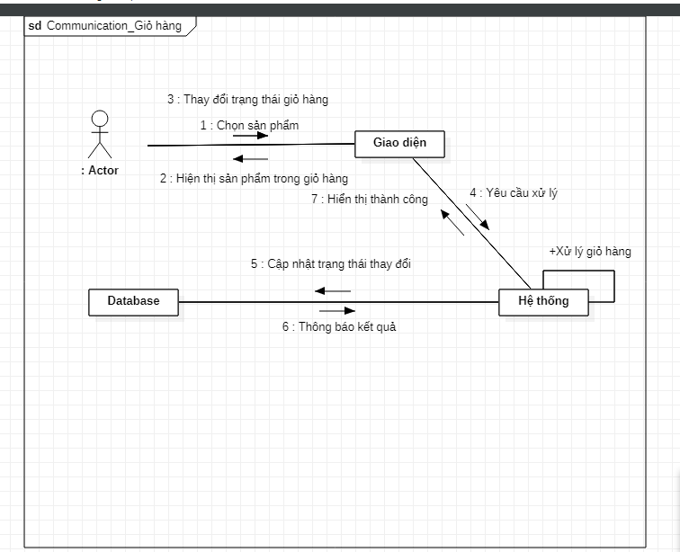

**10.Module tạo thông báo chương trình khuyến mãi toàn hệ thống**

* Lớp biên:thông báo hệ thống là lớp giao diện của nhân viên quản lý, nhân viên tác động
* Lớp điều khiển:Control_thông báo, control_chương trình
* Lớp thực thể:chương trình, khuyến mãi

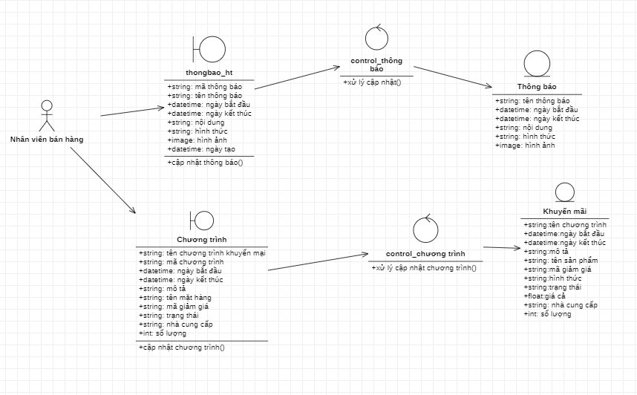

*Sơ đồ tuần tự:*

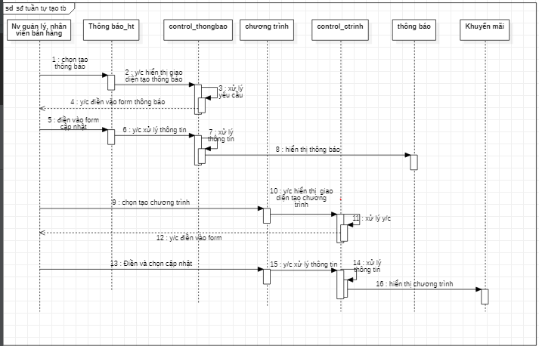

*Biểu đồ cộng tác:*

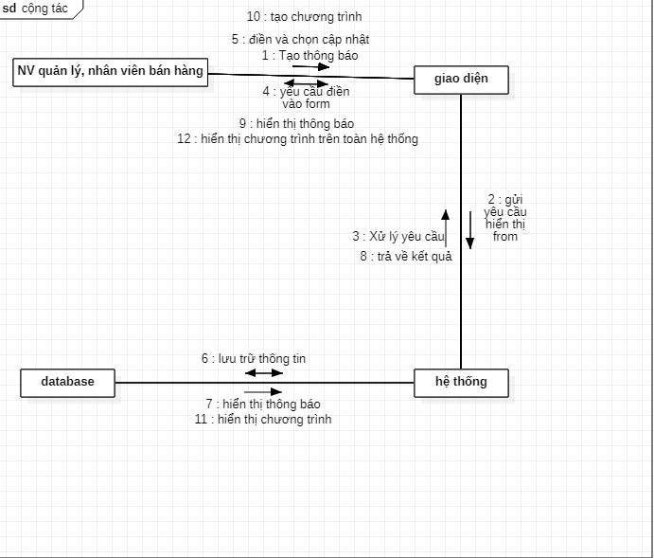

**11.Module quản lý nhân viên**

* Lớp biên:Quản lý nhân viên là lớp giao diện giao tiếp với quản lý
* Lớp điều khiển:Control_nhân viên
* Lớp thực thể:Nhân viên

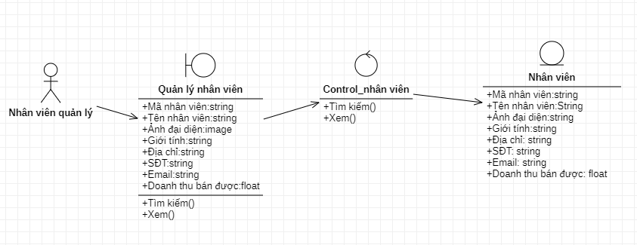

*Sơ đồ tuần tự:*

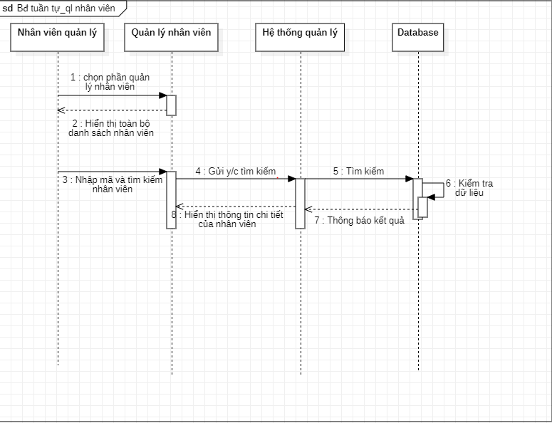

*Biểu đồ cộng tác:*

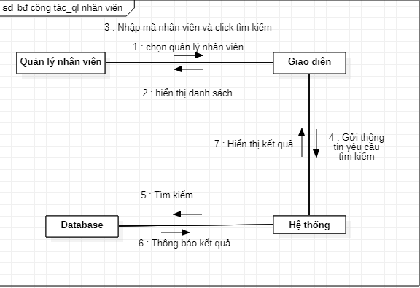

**12.Module quản lý thành viên**

* Lớp biên:Quản lý thành viên là lớp giao diện giao tiếp với quản lý
* Lớp điều khiển:Control_thành viên
* Lớp thực thể:Thành viên

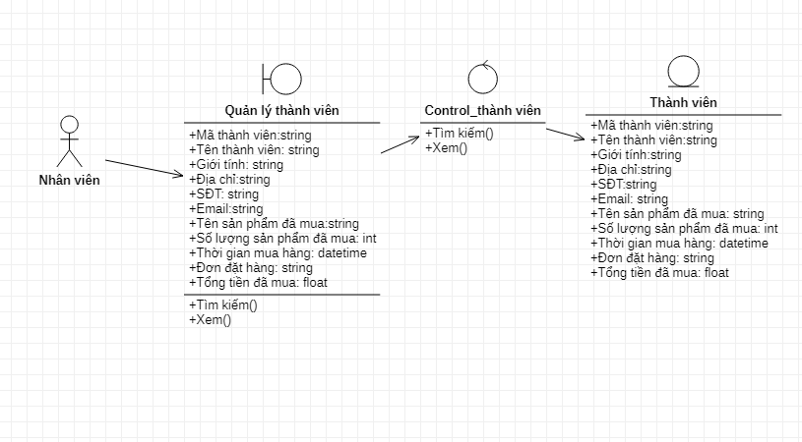

*Sơ đồ tuần tự:*

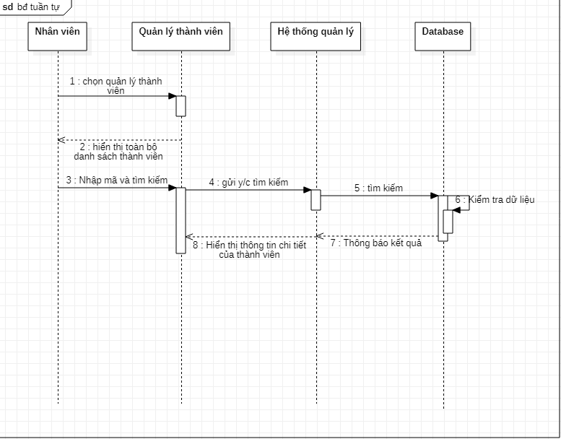

*Biểu đồ cộng tác:*

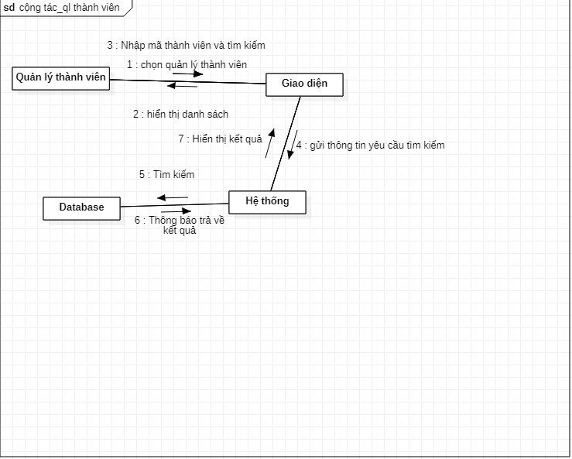

**CHƯƠNG 4: BIỂU ĐỒ LỚP - BIỂU ĐỒ ER - CƠ SỞ DỮ LIỆU**

**BIỂU ĐỒ THÀNH PHẦN - BIỂU ĐỒ TRIỂN KHAI**

**1.Biểu đồ lớp:**

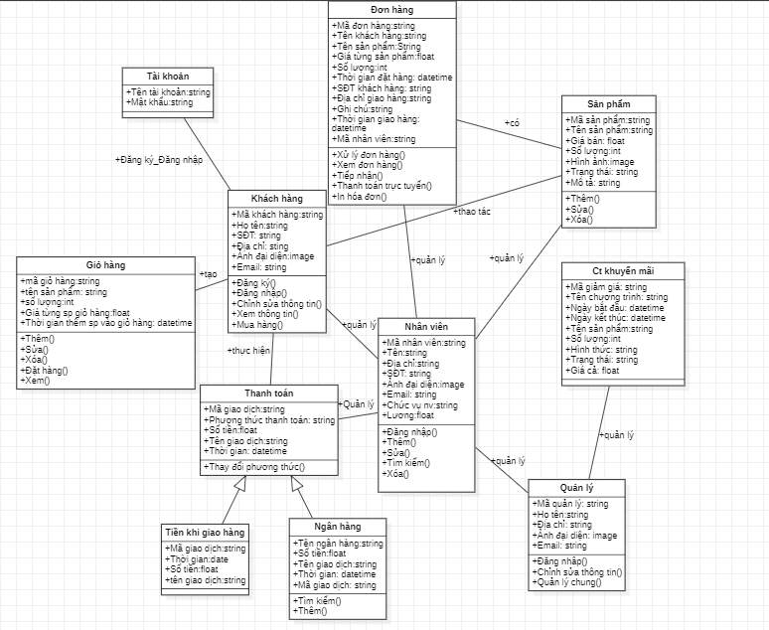

**2.Biểu đồ ER**

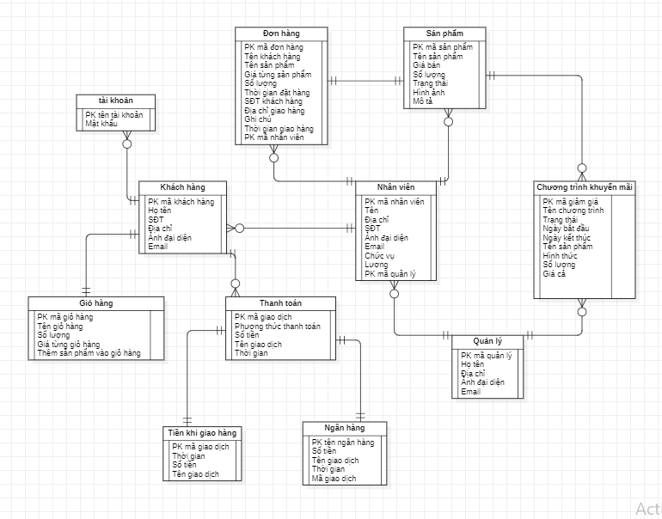

**3.Cở sở dữ liệu**

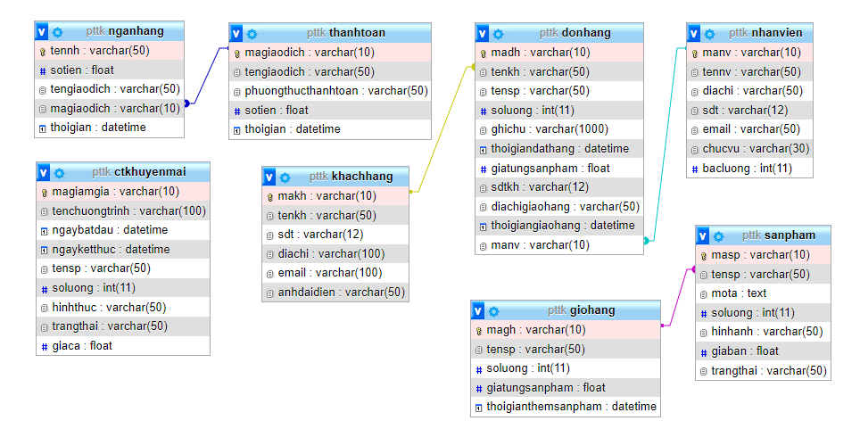

**4.Biểu đồ thành phần**

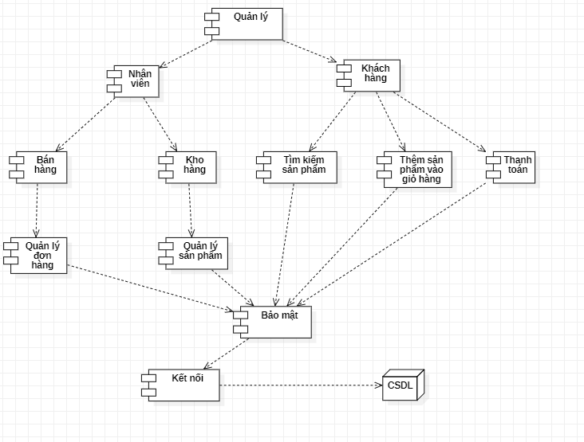

**5.Biểu đồ triển khai**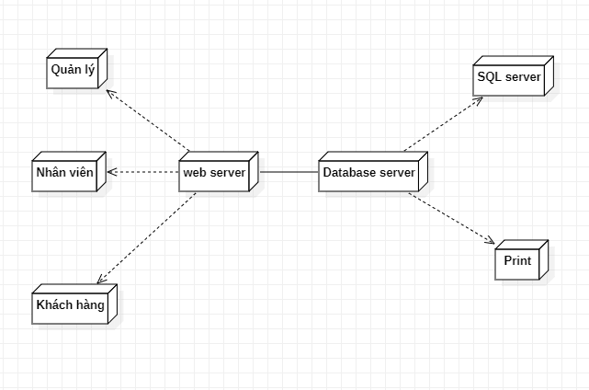

**KẾT LUẬN**

Dưới sự hướng dẫn tận tình của thầy Nguyễn Văn Nam chúng em đã tìm hiểu và hoàn thành bài được giao. Tuy nhiên với lượng kiến thức có hạn , bài làm của chúng em còn nhiều thiếu sót. Mong các thầy(cô) góp ý để bài làm của chúng em được hoàn thiện hơn.

1. Bài tập đã làm được các nội dung sau đây:

* Xác định bài toán từ việc khảo sát thị trường và quá trình học tập
* Phân tích hệ thống để đưa ra các bản mô tả phù hợp:
* Xác định các Use Case và phân tích chi tiết
* Xây dựng các biểu đồ Active Diagram
* Xây dựng các biểu đồ Sequence Diagram
* Xây dựng biểu đồ lớp
* Xây dựng biểu đồ ER
* Xây dựng cơ sở dữ liệu
* Xây dựng biểu đồ thành phần
* Xây dựng các biểu đồ triển khai

1. Từ đó kết luận được:

* Nhóm em đã hoàn thành cơ bản nội dung của bản phân tích thiết kế hệ thống website bán quần áo online, đáp ứng các chức năng của người quản lý, nhân viên, xử lý và mua bán cho khách hàng một cách thuận tiện.
* Mặc dù đã có nhiều cố gắng trong suốt quá trình làm bài tập lớn, nhưng do thời gian có hạn và thiếu kiến thức, kinh nghiệm trong thực tế nên cũng không thể tránh khỏi những nhược điểm và thiếu sót. Vì vậy, em mong nhận được sự góp ý của quý thầy để báo cáo được hoàn thiện và chính xác hơn.

1. Hướng phát triển:

Trên đây là những kết quả đầu tiên mà chúng em học tập và làm dựa trên quá trình học tập môn phân tích thiết kế hệ thống. Trong tương lai, từ môn học này kết hợp với môn học liên quan nhóm chúng em muốn phát triển hơn nữa hệ thống này từ bản phân tích thiết kế đến xây dựng website cụ thể hơn và hữu dụng.

Tài liệu tham khảo

1. Bài giảng Phân tích và thiết kế hệ thống thông tin, ThS Nguyễn Văn Nam

https://drive.google.com/drive/folders/1qdxeEXIm7KDR8scLX8KsM0mcUmctwjXQ?fbclid=IwAR3eXGeYhniiDaK7wysG7XHqXazzjZlXHIdFvvj7ZJjslbs97dMxAg252hc